DJEČJI VRTIĆ MORE

PINETA 17, VALBANDON

52 212 FAŽANA

OIB:26381397392

MOB 091 4712 364

URBROJ: 2168/08-2163-15-2-01-26-1
KLASA: 601-01/26-01-01

IZVJEŠĆE O RADU ZA PEDAGOŠKU GODINU

2025./2026.

Valbandon, 31. kolovoza 2026.

1. ORGANIZACIJA RADA

Organizacija rada Dječjeg vrtića More prilagođena je potrebama Ustanove, djece i roditelja.

Odlikuju je : fleksibilno radno vrijeme od 6,30 do 16,30 sati, toplo obiteljsko okruženje, njegovanje prirodnih vrednota, rano učenje engleskog jezika kroz poludnevni program rada za djecu vrtićke skupine, njegovanje kulturnih običaja kroz radionicu i ples na temu: Balun, njegovanje čakavskog narječja, te rad u dvije odgojne skupine:

1. mješovita jaslička: skupina Ribice (1 do 3 godine)

2. mješovita vrtićka: skupina Zvjezdice (3 godine do polaska u školu)

Odgojitelji po skupinama:

Mješovita jaslička skupina „Ribice“

Vlasta Fonović (odgojitelj VŠS, 21g staža, status zaposlenja: neodređeno, puno radno vrijeme)

Ivana Lovaković (odgajatelj VŠS, 16 god. Staža u struci, status zaposlenja: neodređeno, puno radno vrijeme)
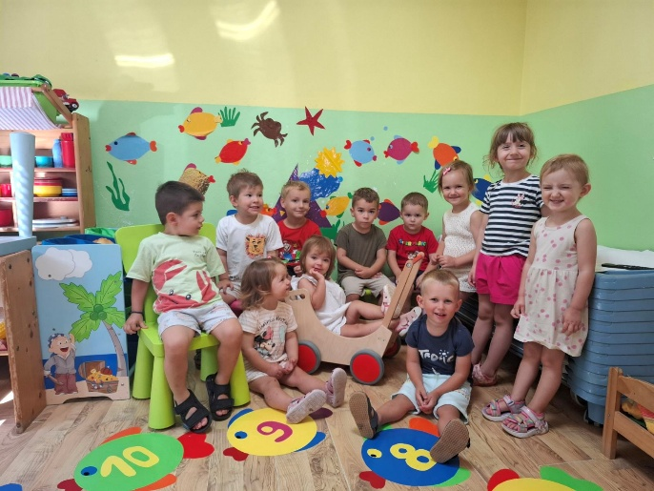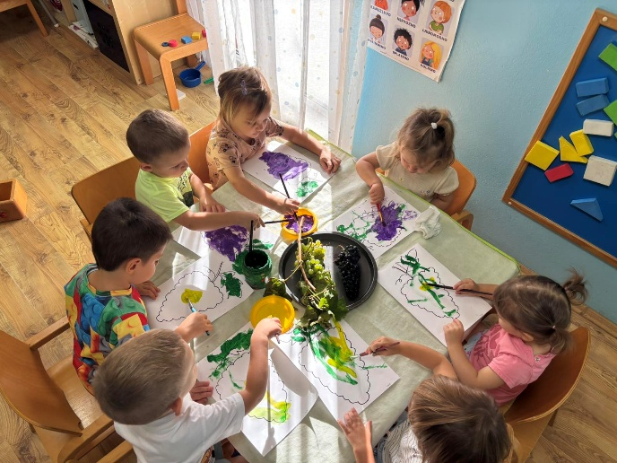

- Mješovita vrtićka grupa: “ Zvjezdice”

Edita Čudić (odgojitelj VŠS, 30 god staža u struci, status zaposlenja: neodređeno, puno radno vrijeme)

Ana Kuna (odgojitelj baccalarus - pripravnik), status zaposlenja: na određeno do povratka na posao djelatnice Ane Horvat , puno radno vrijeme
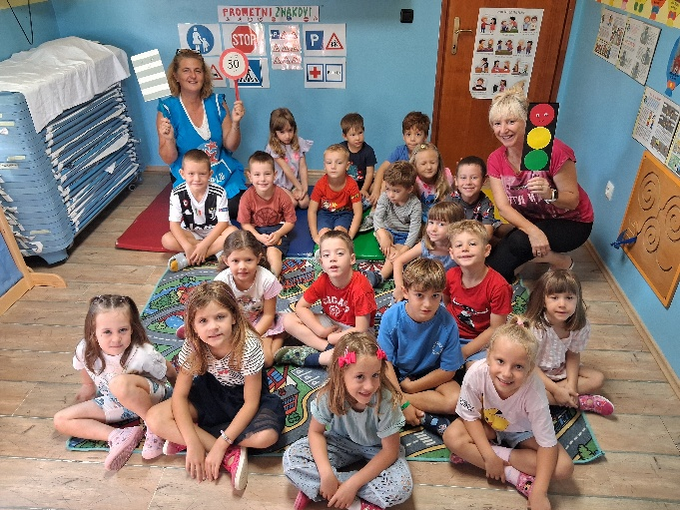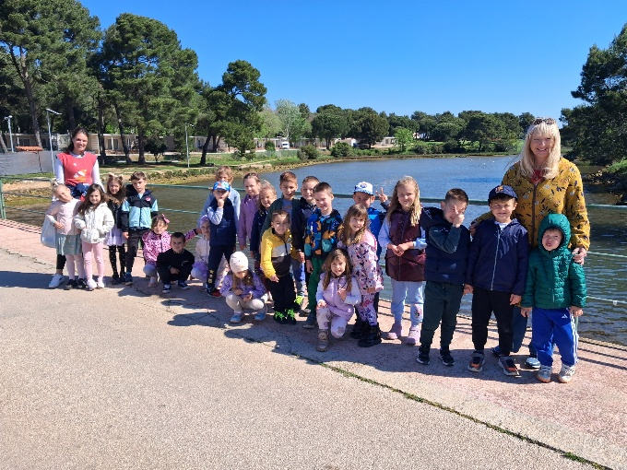

Ravnateljica i vlasnica vrtića: Ljiljana Radolović ( odgojitelj VŠS, 28g. staža u struci)

Vanjski suradnik: prof. Vedrana Lovrečić-Pavlović, VSS, spec. kliničke psihologije) 30 god iskustva u struci). Psihologinja pruža Vrtiću svoje usluge, a vrtić ju plaća po ispostavljenom računu za određene sate rada na kraju svakog mjeseca.

Spremačica/domaćica: Doris Percan Černac, status zaposlenja: neodređeno, puno radno vrijeme

Izvršiocima poslova omogućena je inicijativnost i kreativnost u izvršavanju zadataka. Individualizirani program i priprema za školu odvijao se svakodnevno u vrijeme poslijepodnevnog odmora mlađe djece. Vodilo se je računa o tome da se uspješno realiziraju i zadovolje potrebe djece, ovisno o uzrastu. U izvršavanju programa vodilo se računa o dobroj organizaciji vremena tijekom određenih dnevnih aktivnosti. Sukladno Pravilniku o kućnom redu, djelatnici su se pridržavali svojih dužnosti i obaveza. Aktivnosti unutar Ustanove odvijale su se po dnevnom rasporedu, te planu i programu. Izvan vrtićke aktivnosti odvijale su se u jutarnjim satima, boravkom u prirodi, raznim posjetima ili kroz cjelodnevne i višednevne izlete.
BROJ UPISANE DJECE PO SKUPINAMA:
SKUPINA | djevojčice | dječaci | 10 -satni | 6 - satni | ukupno
jaslička | 8 | 5 | 13 | 0 | 13
vrtićka | 12 | 12 | 24 | 0 | 24
ukupno | 20 | 17 | 37 | 0 | 37

Broj obroka koje djeca u vrtiću dobivaju zavisi od programa koji koriste, te za primarni 10- satni program dobivaju 4 obroka (doručak, voće, ručak i užina).

2. UVJETI RADA

Rad na poboljšanju i upotpunjavanju materijalnih uvjeta trajao je tijekom cijele godine. Većinu planiranih aktivnosti uspjeli smo realizirati.

Prostore po skupinama uređivali smo i prilagođavali potrebama djece i djelatnika, upotpunjavali ih novim sadržajima i sredstvima koliko je to bilo moguće.

Izvršeni su slijedeći radovi i nabavke:
- Nabavka i montaža nove penjalice: Tobogan/toranj za dvorište vrtićke skupine
- Farbanje penjalice zaštitnim premazom radi otpornosti na vanjske utjecaje
- Farbanje perivih zidova u prostorijama dnevnog boravka jasličke i vrtićke skupine
- Postavljanje kutnih lajsni na zidovima u jasličkoj skupini
- Farbanje ulaznog hodnika i postavljanje kutnih lajsni
- Popravak okvira ulaznih vratiju vrtića u vidu gletanja i farbanja
- Pskidanje starog i postavljanje novog silikona na spojevima (gdje je bilo potrebno)
- Popravak plafonjere u jasličkoj skupini (zamjena grla za sijalicu)
- Zamjena dotrajale žičane ograde u dvorištu vrtića (zamijenjeno je ukupno 10m ograde)

Dorađivanje postojeće web stranice vrtića na: djecjivrticmore.hr
- Nabavljene su nove edukativne slikovnice, te radni listovi za predškolarce
- Kupljeni su novi tepisi umjetne trave za potrebe jasličkog i vrtićkog dvorišta
- Nabavka sredstava za čišćenje i dezinfekciju prostorija vrtića.
- Kupljen je novi drveni stolić za jasličko dvorište
- Kupljen je novi tepih za kancelariju koja se koristi i za potrebe pripreme djece za polazak u školu

- Nabavljene nove količine riječnog pijeska (za pješčanik u vrtićkom i jasličkom dvorištu).

- Nabavka novih igračaka za igru u dvorištu (guralice, igračke za pijesak, tricikli)

- Nabavljena stručna literatura za odgojitelje.

- Nabavljeni novi radni listići i slikovnice za potrebe Programa ranog učenja engleskog jezika.

- Nabavljeni novi radni listići za potrebe pripreme za školu.

- Plaćene sve radionice na kojima su se odgojitelji stručno usavršavali.

- Plaćeni su sanitarni pregledi svih djelatnika Ustanove.
- Plaćeni su zdravstveni pregledi vrtića za sve djelatnike

- Izrađeni su spomenari s dječjim izjavama i fotografijama za djecu koja kreću u školu

- plaćanje izrađenih fotografija za uspomenu na vrtićke dane, uvezivanje spomenara i nabavka hamera u boji.

Održavanje okoliša, nabavka sadnica, briga o cvijeću, voćkama i povrtnjaku
- Nabavka sadnica jagoda, rajčica, krastavaca i lavande za vrtićki vrt
- Nabavka novih plastičnih stolova i stolica za aktivnosti u dvorištu vrtića
- Servisiranje svih klima uređaja u vrtiću
- Održavanje travnjaka i živice tijekom cijele godine (košnja, prehranjivanje, obrezivanje, održavanje kosilice i kupnja dodatnog potrebnog alata)
- Nabavka novog kuhinjskog pribora po potrebi (pladnjevi, čaše, bokali, tanjuri, šalice, žlice, vilice)
- Potrošni i didaktički materijal nabavljao se prema potrebi skupina. Djeca su se u igri i stvaralaštvu koristila različitim materijalima koji se nabavljao prigodno, sukladno potrebama djece i odgojitelja.

Prostor vrtića je funkcionalan i prilagođen djeci, što omogućava efikasno realiziranje programskih zadaća.
Namještaj je drven, oblih linija i mobilan, te ovisno o potrebama aktivnosti pomican. Svi nedostaci koji su se javljali tijekom godine bili su uočeni i otklonjeni u kratkom vremenu

- RAD NA NJEZI I SKRBI ZA TJELESNI RAST DJECE I BRIZI ZA NJIHOVO ZDRAVLJE

Prije dolaska novo upisane djece u vrtić, održali smo individualne sastanke s psihologom i ravnateljicom, na kojima su se roditelji upoznali s odgojiteljima iz skupine, organizacijom rada, dnevnom rutinom, aktivnostima, i prostorom gdje će dijete boraviti, te odradili inicijalni intervju i ispunili inicijalni obrazac. Osim stjecanja uvida u postojanje eventualnih razvojnih teškoća kod djece, dobili smo i niz podataka vezanih uz upoznavanje djeteta i njegovih navika i potreba kao i eventualnih zdravstvenih poteškoća.
Briga i skrb za tjelesni rast i razvoj provodi se uz uvažavanje individualnih potreba svakog djeteta.

Rad na njezi i skrbi za tjelesni rast i razvoj osobitu važnost ima u jasličkoj skupini zbog specifičnosti razvojne dobi. Djeca su se aktivno uključivala u obavljanje osobne higijene. U suradnji sa roditeljima odgajatelji su radili na odvikavanju od pelena i korištenju WC školjke, te navikavala na samostalno uzimanje hrane, oblačenje i svlačenje, korištenje maramica i salveta. Vodili smo brigu i o razvoju verbalne komunikacije.

Glavni obrok – ručak za svu djecu naše Ustanove priprema se u kuhinji Dječjeg vrtića «Sunce» u Fažani sa kojom smo ugovorno riješili odnose korištenja kuhinje i spremanja obroka za djecu i dostavu istog. Načinom pripreme, kvalitetom i ukusom hrane potpuno smo zadovoljni.

Kao i svake godine nudili smo djeci, svakodnevno više vrsta voća u vrijeme voćnog obroka, što se pokazalo pozitivnim jer su djeca mogla birati i uglavnom se pojelo više voća.
Doručak i užinu samostalno smo pripremali u pomoćnoj kuhinji našeg vrtića, a to su uglavnom bili mliječni ili suhi obroci uz čaj ili mlijeko.

Kontrolu kvalitete hrane, kuhinje, posuđa i djelatnika obavlja se u suradnji sa ZZJZ Pula, prema sklopljenom Ugovoru o pružanju usluga. U skladu sa zakonom obavljaju se u suradnji sa ZZJZ redoviti godišnji pregledi svih djelatnika vrtića i kontrolni bris posuđa tromjesečno.

Vaganje i mjerenje visine dodatni je poticaj djeci za konzumiranje raznovrsne hrane uz naglasak na važnost pravilne prehrane.

Tjelesnim vježbanjem, boravkom na zraku te izmjenom aktivnosti vodi se briga o razvoju, rastu i jačanju svih mišićnih skupina, zglobova, kostiju, kardio-vaskularnog, respiratornog i nervnog sustava. Važna zadaća svakodnevnog vježbanja je i stvaranje navike i svijesti o potrebi redovitog bavljenja tjelesnim aktivnostima. S ciljem poticanja tjelovježbe ista je bila tematski vođena i prilagođena dječjoj dobi i interesu. Odgojitelji u jasličkoj skupini ističu dječju radost tijekom tjelesnog vježbanja, uz pokretne igre i pjesmice, te priču - tematski vođene i prilagođene jasličkom uzrastu. Bile su osobito omiljene igre prstima i igre pokretima tijela te ritmičke igre iz priručnika.
Da bi potakli tjelesni i psihomotorni razvoj djece i ove smo pedagoške godine uređivali i upotpunjavali vanjski prostor našeg vrtića, za koji sa zadovoljstvom možemo konstatirati da je redovito održavan, uredan i poticajan za dječju igru na zraku.
Većina poteškoća u ponašanju djece uspješno su riješena tijekom godine u suradnji s roditeljima i našom psihologinjom.

Najčešći razlozi izostanka većeg broja djece su temperaturne i crijevne viroze, prehlade te različiti respiratorni problemi djece kao što su alergijski laringitisi i rinitisi. U vrtiću smo redovito i temeljito dezinficirali sve radne površine i igračke.

- ODGOJNO OBRAZOVNI RAD
Godišnji plan i program rada kao temelj odgojno-obrazovnog djelovanja razrađivao se kroz tromjesečne , tjedne i dnevne planove. Poznajući potrebe , uvažavajući dob i specifičnost razvojnih mogućnosti djeteta planirali su se poticaji i sadržaji, organizirao prostor i stvarali uvjeti za djetetov razvoj i odgoj. Odgojno obrazovni rad odvijao se je prateći aktualnosti u prirodnoj i društvenoj sredini.
Unapređivanjem komunikacijskih procesa među djecom odgajateljima i roditeljima stvarali su se uvjeti za zdrav i cjelovit razvoj.
Partnerski odnos između roditelja i odgajatelja ostvarivali smo otvorenošću vrtića prema roditeljima, poticajima i pružanjem mogućnosti za boravak roditelja u vrtiću u različitim situacijama, suradnjom u obogaćivanju prostora, prikupljanju različitih materijala i zajedničkom izradom sredstava na radionicama na koje su se roditelji rado odazivali, kao i tijekom privikavanja novoupisane djece.
Djeci se omogućilo slobodno kretanje u prostoru u svim skupinama . Vrata između vrtićke i jasličke skupine otvorena su tijekom jutarnjeg okupljanja, te su i odgajatelji djelomično zajednički planirali i usklađivali ponudu aktivnosti , sredstava i centara za igru. Stvarala se atmosfera u kojoj su osobito starija djeca mogla razvijati pažljiv i brižljiv odnos prema mlađima, a djeca koja se međusobno poznaju i prijatelji su i izvan vrtića kao i djeca koja su braća ili rođaci u različitim skupinama rado se igraju zajedno. Vrijednost ovakvog načina rada vidljiva ja u raznovrsnijoj ponudi aktivnosti, većoj mogućnosti izbora mjesta i sredstava za igru prema djetetovom izboru ili potrebi.
Prateći interese i potrebe djece osmišljavao se prostor vrtića koji je cjelokupni oblikovan u interesne centre. Postojeći su se centri obogaćivali, premještali ili transformirali u nove. Poticaj za to nekada su dali odgajatelji, a nekada djeca. Tako se podržavao interes djece za aktivnosti putem kojih se realiziralo zadaće odgojno obrazovnog rada i u cilju stvaranja poticajne i ugodne sredine.

Vanjski prostor našeg vrtića sadržajno je dosta dobro opremljen, te su se svi sadržaji maksimalno koristili za zadovoljavanje dječjih potreba za kretanjem, penjanjem, razvijanjem motoričkih sposobnosti i mogućnosti.

Unutrašnji je prostor grupnih soba organiziran po centrima. Bila su to mjesta u kojima su se inicirala i pratila određena zbivanja, te su se sukladno tomu i formirali , mijenjali i transformirali u nove.

Uobičajeni su stalni centri (centar za imitativne igre, centar za uljepšavanje, likovni i stvaralački centar, didaktičko manipulativni centar, centar građenja, glazbeni centar i centar početnog čitanja i pisanja). Ovi centri egzistiraju tijekom cijele godine u svim skupinama. Centri su mjesta u kojima su djeca realizirala svoje potrebe za igrom , iskazivala i zadovoljavala svoje interese za spoznajom, a sukladno tome trajali su koliko je trajao i dječji interes , po potrebi su se transformirali u nove centre ili se samo upotpunjavali novim sredstvima. Da bi centri sadržajno zadovoljavali i trajno podržavali dječji interes brinuli su se odgajatelji, a u prikupljanje materijala uključivali su se i roditelji.
Odgojiteljica Edita redovito je djeci svirala na sintesajzeru, te time obogaćivala program rada i aktivnosti u vrtiću.

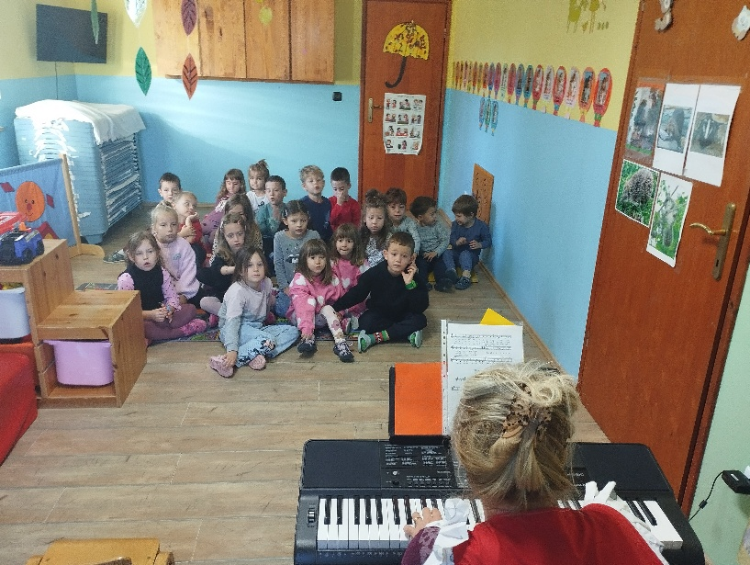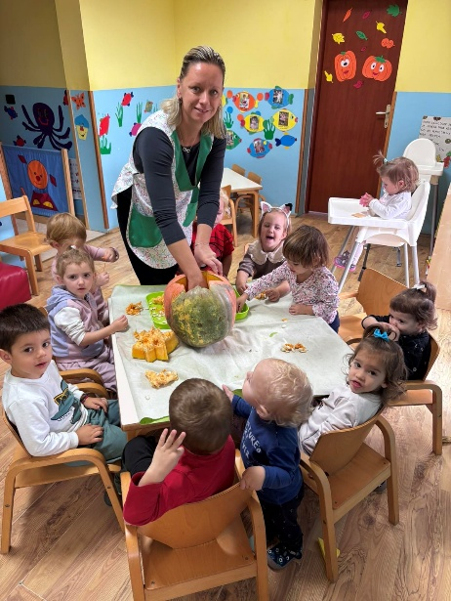

I u protekloj pedagoškoj godini obrađivali smo povrtnjak u blizini vrtića. Naime suprug vlasnice vrtića, Sandi Radolović pripremio nam je zemlju za sadnju, a mi smo tokom cijele godine sijali, promatrali rast biljaka, okopavali, zalijevali, brali plodove, a potom i kušali iste. Sadili smo lavandu, razno grmoliko bilje, rajčicu, jagode, sijali grašak, zelenu salatu i krastavce . Djeca su kroz igru puno naučila o biljkama i brinula o njima.
Obzirom da smo vrtić u prirodi često su u blizini našeg vrtića prisutne i divlje životinje pa smo tako ove godine imali priliku vidjeti ježa, žabe, golubove, galebove, ćuka, djetlića, fazane, zeca i patke na obližnjem spoju slatke i slane vode. Tijekom zimskim mjeseci punili smo kućice za ptičice raznim sjemenkama.
U blizini vrtića nalazi se šuma, koju smo nekoliko puta godišnje posjećivali, a kroz šetnju šumom i igru u njoj, uočavali smo promjene na stablima i području koje ih okružuje.
Tijekom pedagoške godine nebrojeno puto odlazili smo u šetnju do mora, potoka i spoja slatke i slane vode. Djeca se vesele takvim šetnjama, a kroz njih uvijek i iznova stječu nova iskustva i spoznaje.

ZNAČAJNA DOGAĐANJA, BLAGDANI I AKTIVNOSTI U
VRTIĆU
Blagdani i proslave rođendana prigoda su za zadovoljenje djetetovih potreba i pozitivne slike o sebi. U tim trenucima pojavljuju se ugodni osjećaji te se u našim skupinama slave svi uobičajeni blagdani, a svaka ih je skupina slavila na svoj način.
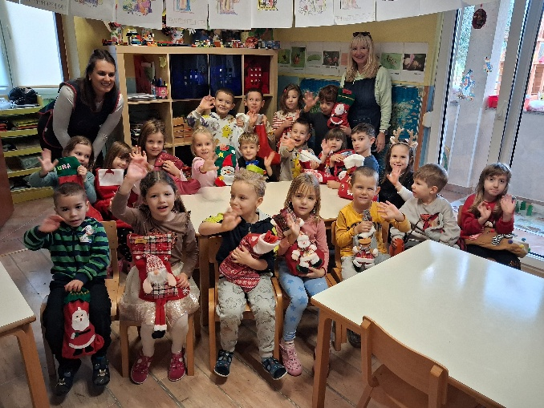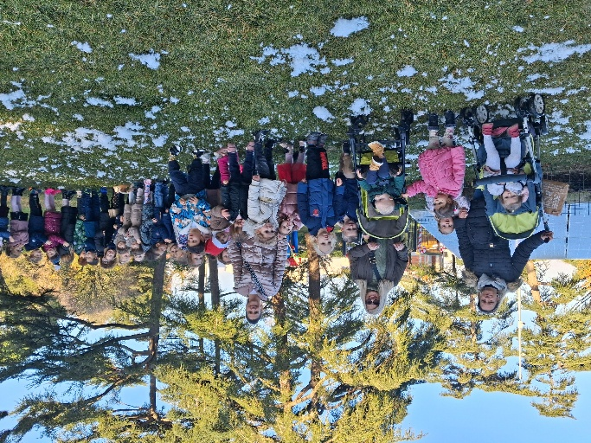
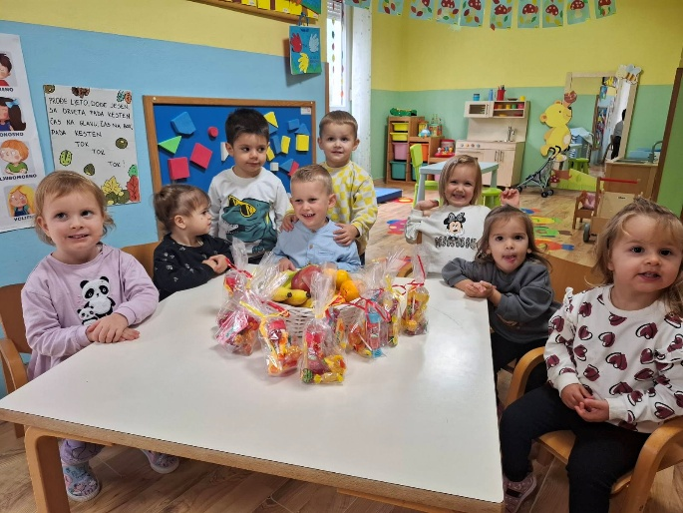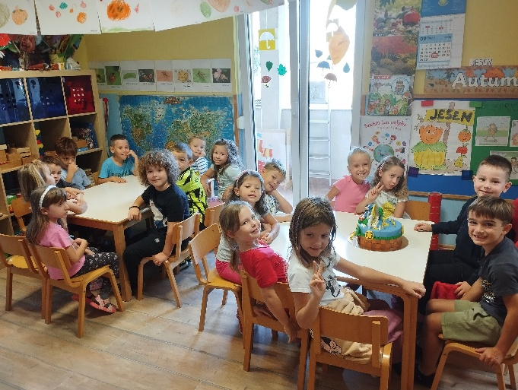

Pored proslave blagdana s djecom smo odradili niz izvan vrtićkih aktivnosti, koje djecu neizmjerno vesele i potiču na usvajanje novih znanja i doživljaj svega oko sebe.

Mjesec rujan poseban je zbog upoznavanja novih prijatelja ili onih koji su prešli iz jasličke u vrtićku skupinu. Razvijamo osjećaj prijateljstva putem glazbeno-pokretnih igara, pjevanja pjesama, brojalica, plesanjem, odlascima u šetnju u parovima, upoznavanjem putem igre „Tko sam ja?“ (tko ima dugu kosu, tko ima plave oči, tko se uvijek smije, tko se često ljuti, tko voli plesati?) i slično. Odgojiteljica Edita često je djeci svirala klavijaturu i time umirivala i zbližavala djecu te poticala djecu na pjevanje i praćenje melodije. Tijekom cijelog mjeseca, a kasnije i tijekom godine s djecom smo obrađivali temu Sigurnost u prometu, a izlascima u šetnje primjenjivali usvojeno znanje. Djeca su tijekom rujna usvajala razna znanja iz područja pravila u prometu kako bi bili na vrijeme spremni za izlazak iz vrtića i odlazak na izvanvrtićke izlete i šetnje.
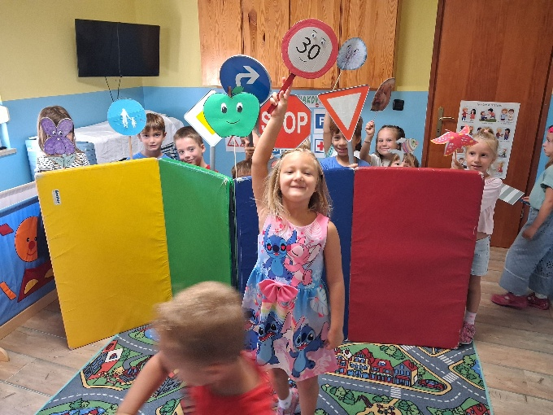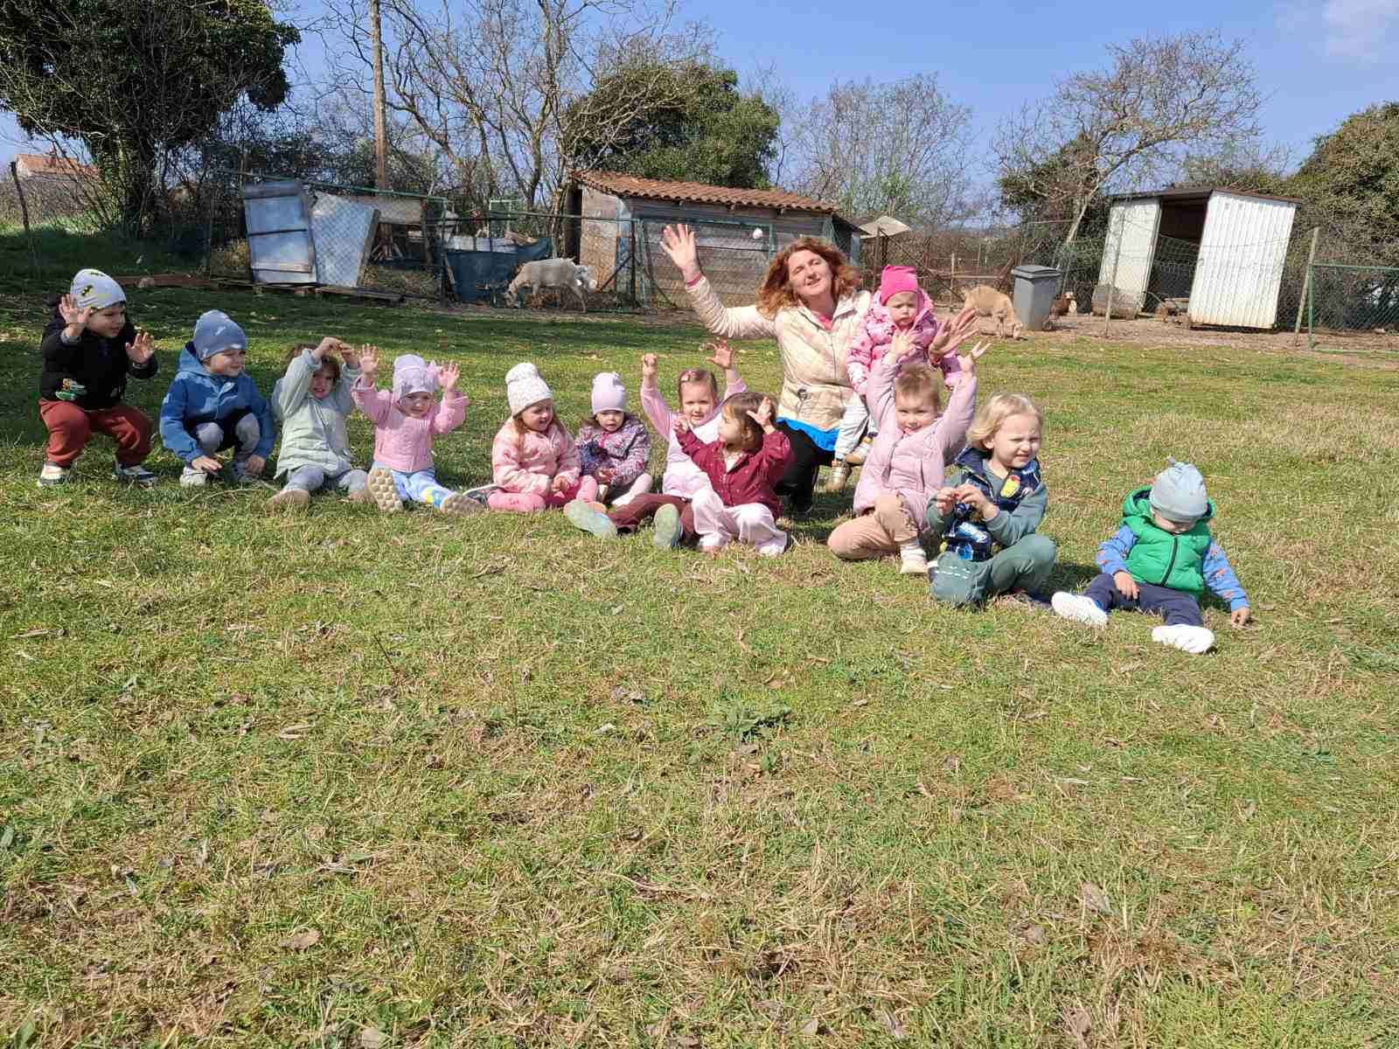
Aquarium pula, 18.9.2025. posjet u jutarnjim satima
Posjet pulskom aquariumu djecu je razveselio, potaknuo na promatranje, praćenje i ispitivanje o raznim vrstama morskih bića. Prijevoz autobusom i ulaznicu financirali su roditelji. Na izlet smo otišli u 9h, a povratak u vrtić bio je u 11:30.
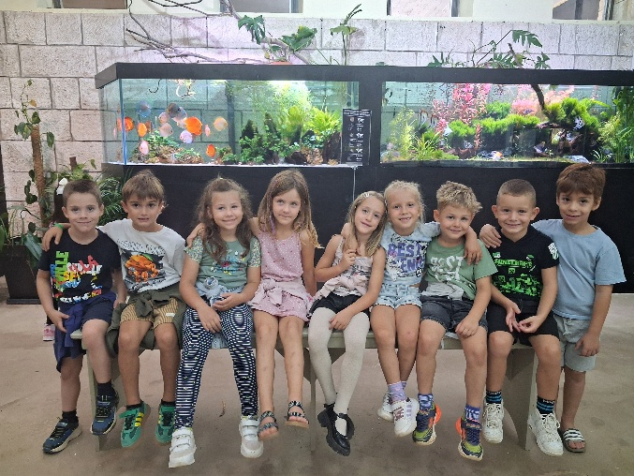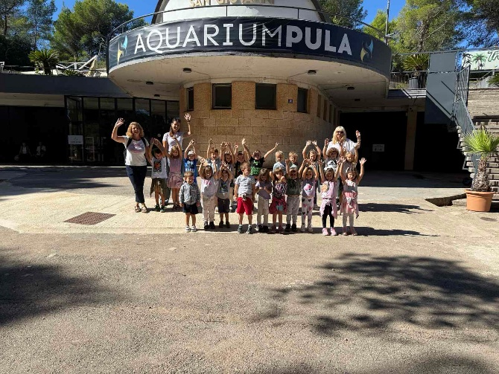
Dječji tjedan (6.10.- 10.10.2025.)
Odgajatelji su zajedno s djecom organizirali razne zajedničke aktivnosti i druženje. Potaknuli smo kod djece temu dječjih prava i obveza, želja, prijateljstva. Djeca su se likovno izražavala na temu «To sam ja», te se verbalno izražavala opisujući sebe. Razvijali smo pozitivnu sliku o sebi. S kredama smo crtali po betonskim površinama u dvorištu vrtića.
MMC Fažana, 7.10.2025. odlazak na predstavu „Gavran i Lisica“ u izvedbi Teatra Naranača. Općina Fažana počastila je djecu s predstavom u povodu Dječjeg tjedna. Nakon predstave iskoristili smo prekrasan dan i prošetali našim mjestom.
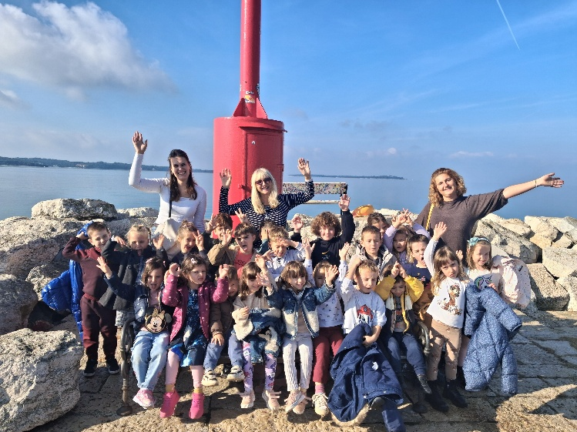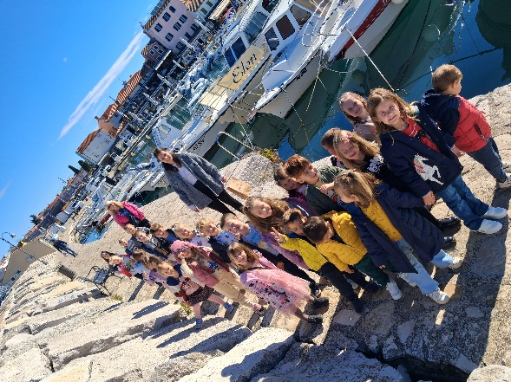
Dani kruha (listopad 2025.)
Upoznavali smo tematske stihove i priče. Djeca su sa odgojiteljima mijesila tijesto, oblikovala ga u razna peciva, pekla ih, a potom smo dio izložili na izložbi u prostorijama vrtića, a dio slasno pojeli.
Jesen u našem vrtiću
Jesen smo obilježili kušanjem jesenjih plodova (orasi, bademi, dunje, jabuke, kruške, žižule, kesteni, bundeve, šljive), obrađivanjem jesenje tematike raznim likovnim tehnikama (slikanje kistom, crtanje, modeliranje), glazbenim aktivnostima uz pratnju na klavijaturi i izvan vrtićkim aktivnostima (šetnje, promatranje promjena u prirodi). Također smo s djecom obrali vrtićke kruške, masline, žižule, smokve i grožđe. Nakon berbe maslina i prerade u maslinovo ulje djeca su ulje kušala i konzumirala uz kruh i salate. U blizini vrtića nalazi se mala farma obitelji Bažon koju smo nekoliko puta godišnje posjećivali s djecom. Na farmi su djeca upoznala nekoliko vrtsta domaćih životinja: krave, telad, kokoške, guske, patke i kuniće.
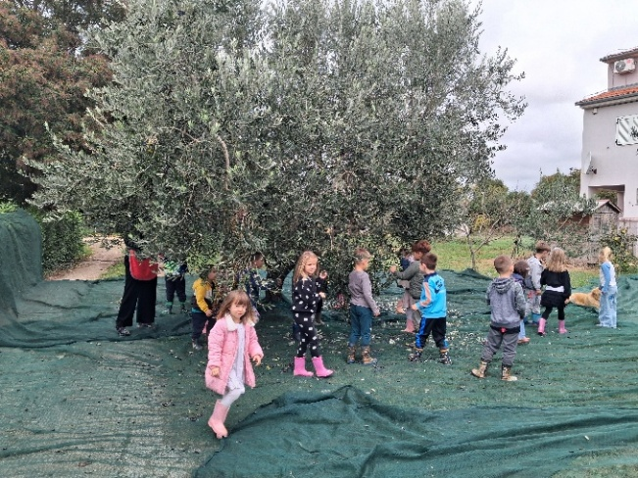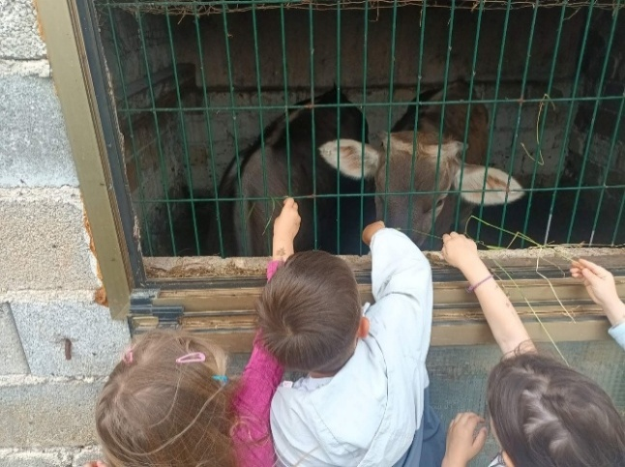
Igre s prirodnim materijalima iz našeg okruženja (tijekom cijele godine)
Djeca se na obližnjoj livadi skoro pa svakodnevno igraju s prirodnim materijalima iz našeg okruženja, kao što su: šišarke bora i čempresa, borove iglice, kamenčići, zemlja, trstike, daščice, drvene grede, drvene palete, slama, kišnica… Uvijek iznova smišljaju način igre, a time razvijaju spretnost, kreativnost, snalažljivost i prijateljske odnose.
Dan otvorenih vrata policije, prezentacija za vrtiće i škole na Karolini u Puli, 30.9.2025.
Djeca su imala priliku upoznati zanimanje policajac/policajka i gledati njihove pokazne vježbe. Za prijevoz do Pule koristili smo autobus kojeg su financirali roditelji.
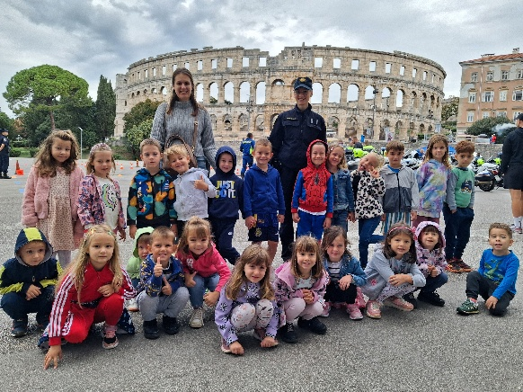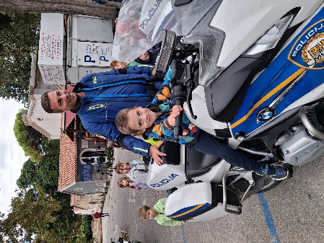
Dan jabuka u našem vrtiću, 20.10.2025.
Djeca su uz pomoć svojih odgojiteljica umijesila, ispekla i pojela kolač s jabukama.
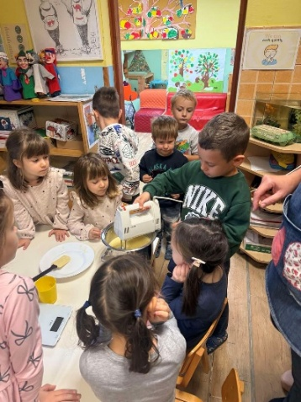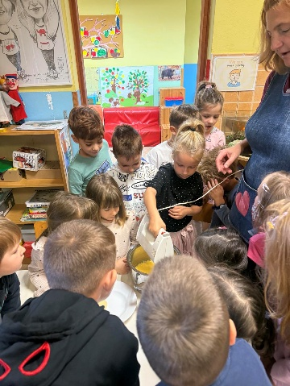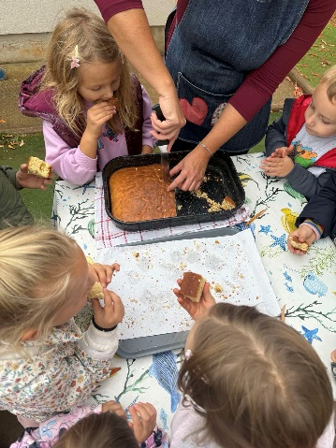

Odlazak na dramsku prestavu u Zajednicu talijana u Fažanu: „Kako nastaje prijateljstvo“ u izvedbi Studija Suncokret iz Splita, 14.11.2025.
Predstavu je financirala zajednica talijana, a prijevoz roditelji djece. Na predstavu su otišla djeca iz obje skupine u pratnji svojih odgojiteljica.
Sudjelovanje u humanitarnoj akciji udruge “Naš san, njihov osmjeh”
Sudjelovali smo u prikupljanju namirnica i drogerije za potrebite obitelji. Roditelji i djeca donosili su po jedan proizvod, a neki i više. Prikupljene proizvode odnijeli smo u Udrugu 28.11.2025. nakon čega smo dobili i zahvalnicu koja je djecu razveselila. Djeci se sakupljanjem proizvoda za potrebite obitelji prenosi poruka empatije, solidarnosti i brige za drugoga. Važno je da jedni drugima pomažemo u životu.
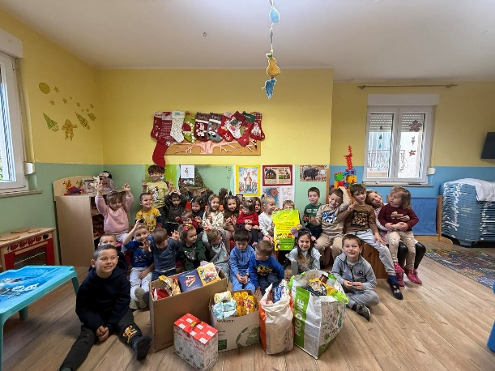
Odlazak na kazališnu predstavu „Svijet zabave“ u izvedbi Teatra Naranča, 3.12.2025.
Prestava se održala u Zajednici Talijana u Fažani s početkom u 9:30. Predstavu i prijevoz financirali su roditelji. Na predstavi su bila i djeca iz dječjeg vrtića Sunce, Fažana.
Dolazak Svetog Nikole u dvorišta vrtića (5.12.2025.)
U vrtiću smo tijekom cijelog tjedna prikupljali dječje platnene čizmice, slikali čizmice s temperama, pjevali pjesmicu o Sv. Nikoli i plesali uz prigodnu glazbu. Slatkiše za čizmice kupili smo vrtićkim sredstvima, koje je odobrio Osnivač vrtića. U jutarnjim satima 5.12.2023. djecu je u dvorištu iznenadio Sv. Nikola koji je stigao s kočijom upregnutom konjima. Djeci je darovao bombone i pune čizmice slatkiša. Općina Fažana financirala je gostovanje Sv. Nikole.
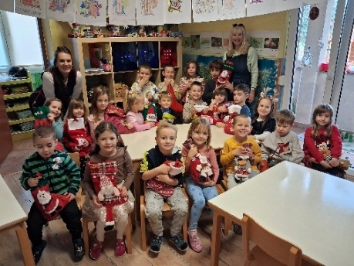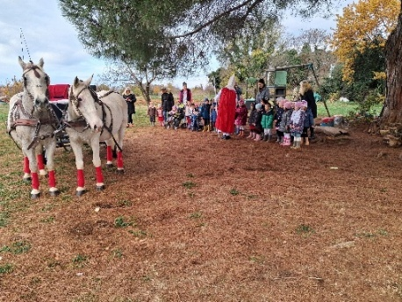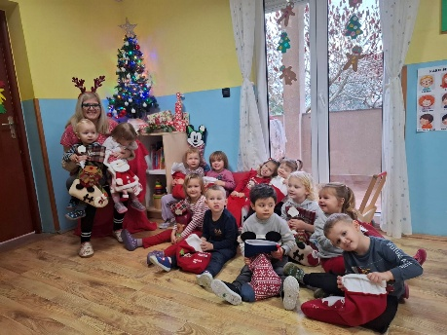
Božićno druženje na imanju obitelji Cuccurin, 8.12.2025.
Djeca su na imanju dobila poklone, a osim poklona tamo su djecu dočekali Djed Mraz, vilenjaci i zabavni program. Imali smo priliku i družiti se s djecom iz drugih vrtića (D.V.Neven, Rovinj i D.V. Sunce, Fažana). Cijeli program financiran je od strane obitelji Cuccurin.
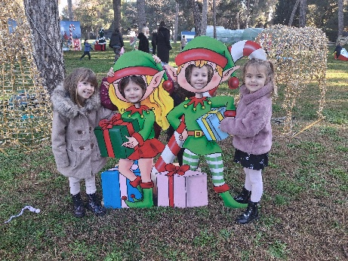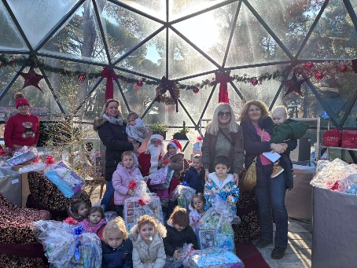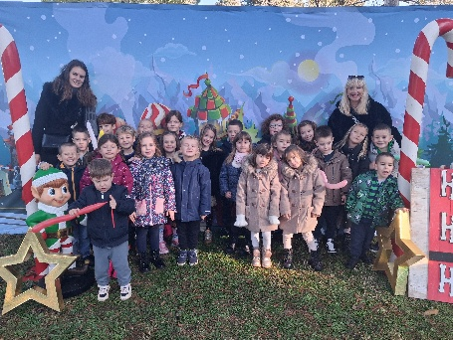

Odlazak na predstavu „RUŽNO PAČE“ u INK, 10.12.2025.
Djeca su od početka do kraja s velikom pažnjom pratila predstavu, a na pojedinim scenama i suosječala s likovima (što se dalo naslutiti kroz njihove komentare). Nakon odgledane predstave družili smo se s likovima u holu kazališta. Jedna od glumica bila je i Lucija Radolović, bivša polaznica našeg vrtića i kćerka ravnateljice našeg vrtića. Po završetku druženja i pozdravljanja s glumcima otišli smo u šetnju gradom. Obišli smo lijepo uređene parkove i klizalište, a sve u adventskom duhu.
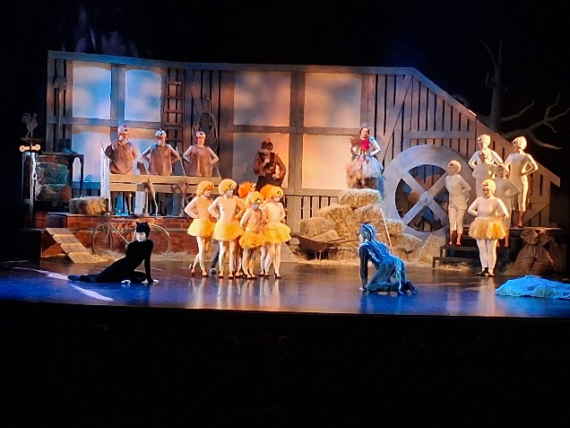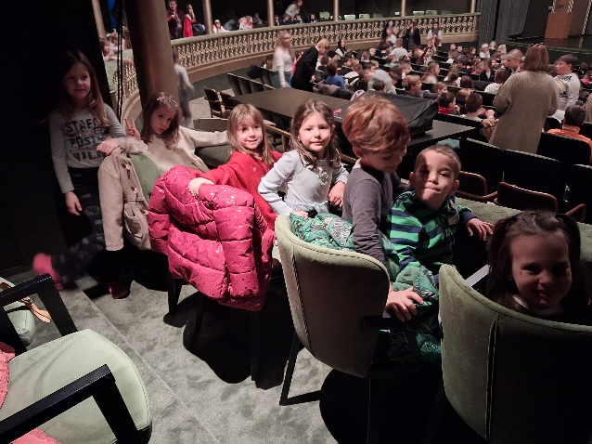

Obilježavanje blagdana Božića (tijekom prosinca 2025.) U vrtiću su se izrađivali razni ukrasi za jelku, pričale su se razne prigodne bajke. Likovnim radovima i željama djece ukrašavali smo panoe u sobama dnevnog boravka i garderobi. U povodu Božića Općina Fažana organizirala je za svu djecu druženje s Djedom Mrazom i podjelu poklona u MMC- u Fažana 22.12.2025. Djeca su istog jutra imala priliku uživati u predstavi Teatra Naranča pod nazivom „Bakin tajni recept“. Moramo pohvaliti Općinu Fažana koja je za tu prigodu donirala svoj djeci poklone i platila gostovanje Djeda Mraza.
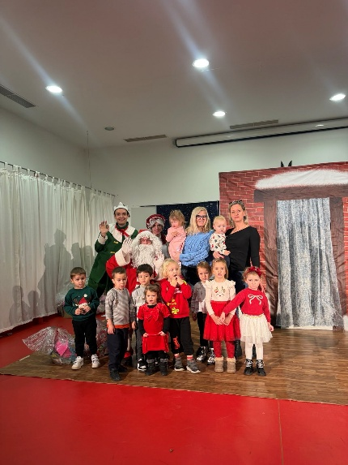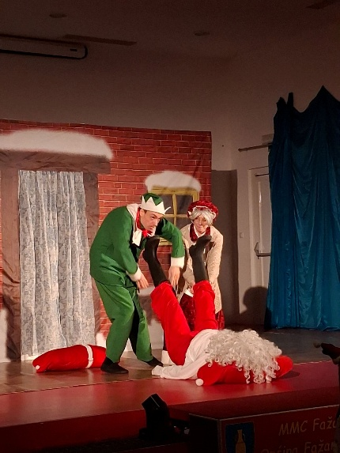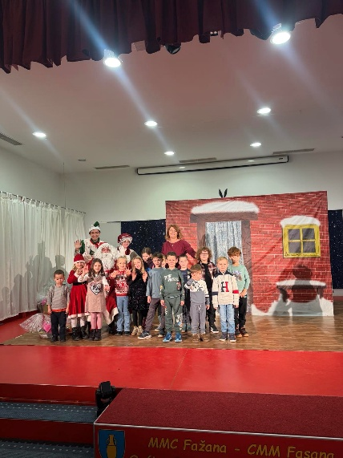
Izrada prigodnih poklona i čestitki te kićenje bora i paljenje adventskih svijeća trajala je tijekom cijelog mjeseca prosinca.
Igre na svježem zimskom, tijekom cijele godine
Tijekom zimskih mjeseci i izlazaka s djecom na vanjski prostor, osmišljavali smo razne poligone za brže zagrijavanje tijela, razvijanje spretnosti i jačanje muskulature tijela djeteta, a sve s ciljem jačanja imuniteta. Tijekom boravka na zraku društvo nam je pravio naš kućni ljubimac, pas Kira, pasmine Zlatnog retrivera. Djeca se s njom rado igraju, pričaju, brinu o njoj, trče s njom i vesele se, a ona budno prati svaki njihov pokret. Kira djecu njuška i nasmijava. Potiče ih na kretanje, smijeh i toleranciju. U blizini vrtića nalaze se dvije male farme (obitelji Radolović i Bažon) koje posječujemo tijekom godine. Na njima imamo priliku vidjeti koze, jarca, kozliće, kokoške, pjetla, piliće, kuniće, patke, guske, krave i telad.
Snijeg u Valbandonu, 7.1.2026.
Ove nas je godine ugodno iznenadio snijeg u Valbandonu. Djeca su trčela dvorištem u potpuno deugačijim uvjetima od onih uobičajenih. Umjesto trave i zemlje imali smo snježni pokrivač. Igre sa snijegom trajale su cijelo jutro, sve do ručka. Bilo je tu grudvanja, kotrljanja po snijegu, a uspjeli smo sagraditi i malog snjegovića.
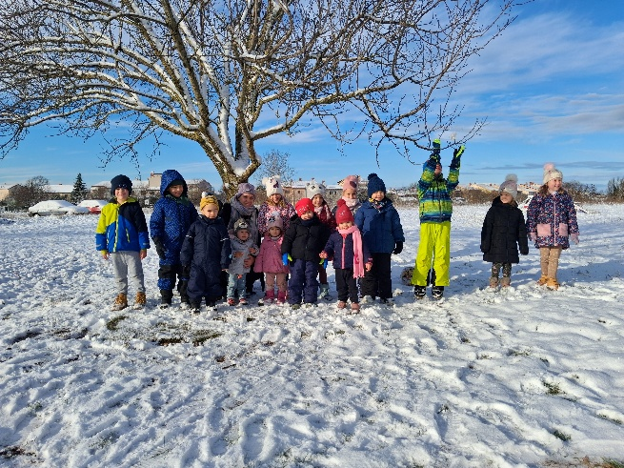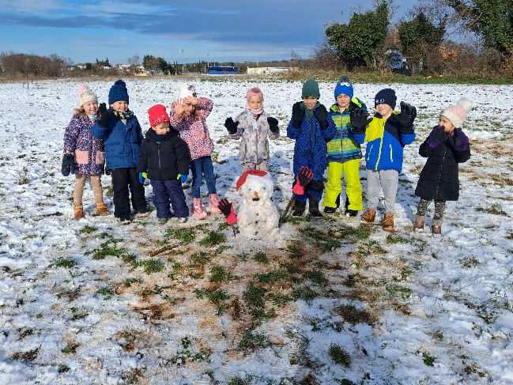
Dječji karneval u Areni, 13.02.2026. od 9:30 do 11:30
U organizaciji DND Pula organiziran je dječji karneval. Prijavili smo se za dolazak početkom veljače, a izradili smo grupnu masku „Valbandonske kućice“. Djeca su se u areni zabavila uz vođenu animaciju Zemlje zabaveili samostalno, a na pozornici su predstavila svoju masku uz ples i pjesmu. U vrijeme trajanja karnevala počastili smo se krafnama i sokom te promatrali djecu iz drugih vrtića u njihovim kostimima.

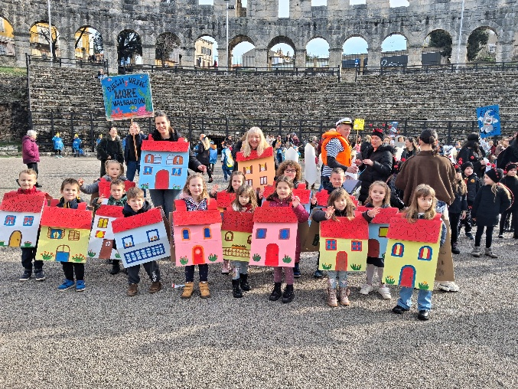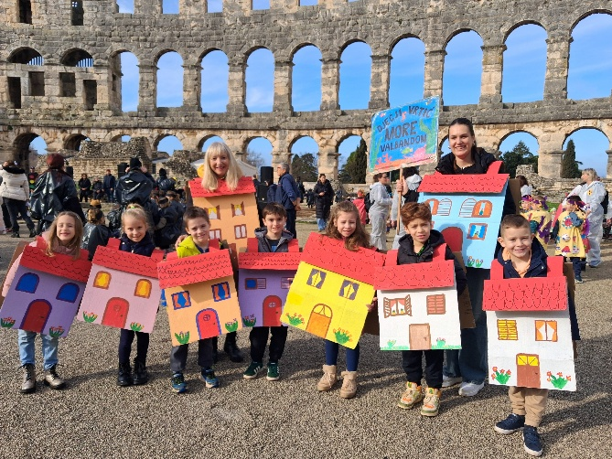

Valentinovo u našem vrtiću, 14.2.2026.
Valentinovo je ove godine u našem vrtiću proteklo u znaku ljubavi i uzajamnih simpatija među djecom. Neka su se djeca međusobno darivala, a neki su ljubav iskazivali pogledom, riječima ili zagrljajem, što je bilo neprocjenjivo. Likovno smo se izražavali, fotografirali, grlili i igrali.
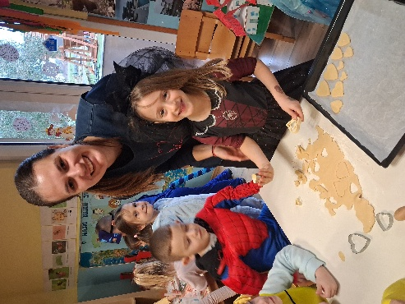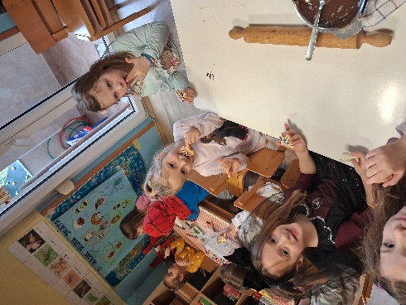

Maskenbal u vrtiću i „Maškarana povorka“ ulicama Valbandona (17.2.2026.)
Tijekom veljače djeca su se maskirala u kutiću maskiranja, plesala uz glazbenu podlogu i igrala se pod maskama. 17.02.2026. u jutarnjim satima najprije smo se maskirali u grupnu masku „Valbandonske kućice“, a potom krenuli u šetnju Valbandonom. Susjedi koji su bili kod kuće pozdravljali su nas i darivali nas slatkišima ili voćem. Tijekom šetnje stigli smo i do pojedinih kuća naše djece gdje su nas dočekali roditelji. Po završetku čašćenja nastavili smo šetnju Valbandonom. Jaslička skupina također je ponosno šetala uz svoje odgojitelje bližim susjedstvom. Tijekom šetnje stigli su do Mijne bake koja ih je dočakala s kolačima i sokom.

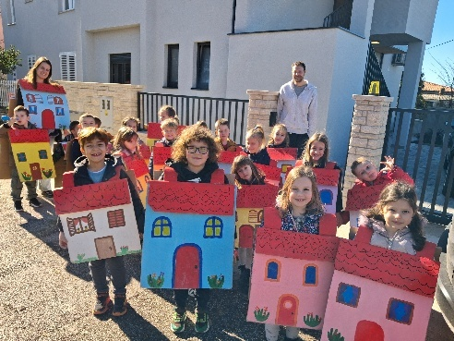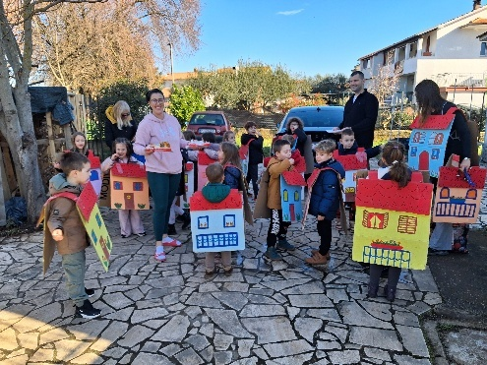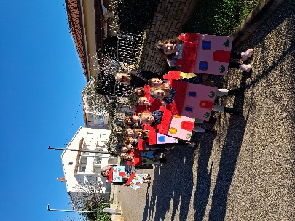
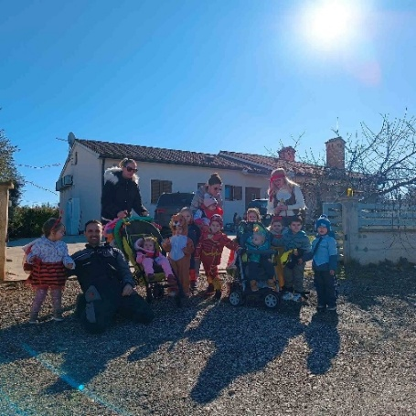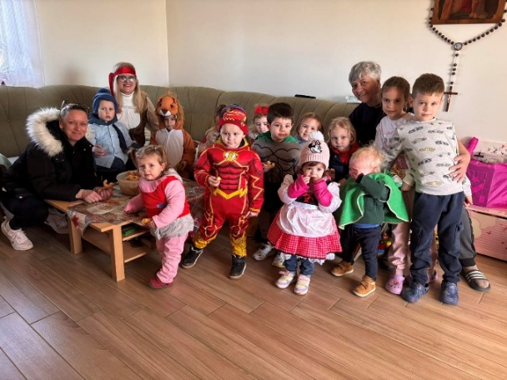

Zimovanje na Petehovcu (23.02.2026. – 27.02.2026.)
U organizaciji agencije Kinezis tours iz Zagreba, s kojom surađujemo već desetu godinu i ove smo godine odveli djecu na petodnevno zimovanje na Petehovac. Na zimovanju je bilo ukupno 14 djece u pratnji dvaju odgojitelja. Naša djeca su putovala i svakodnevno se družila s djecom iz drugih vrtića, a to su dječji vrtići: Slatki Svijet, Pula, Medulin i Mali Svijet, Pula. Po dolasku na Petehovac snijega je bilo, ali vrlo malo, tek ponešto po kotlinama. Moramo reći da je i to bilo dovoljno za igru dječje radosti. Uz zimske radosti djeca su imala priliku i istraživati prirodu uz vođene edukacijske šetnje. Za djecu je ovo bilo pozitivno i poučno iskustvo. Okušali su se u osamostaljivanju i postali samo svjesniji sebe i svojih mogućnosti i potreba, a uz to što su učili brinuti o sebi razvijali su i pozitivnu sliku o sebi, te empatiju i kako brinuti o drugima. U večernjim satima imali su animaciju uz ples i pjesmu koja ih je uvijek dodatno razveselila i dobro pripremila za miran san. Treneri su ove godine organizirali sakupljanje suhih grančica, šišarki, paljenje logorske vatre i pripremu obroka na logorskoj vatri. Djecu je to neizmjerno veselilo i zanimalo.
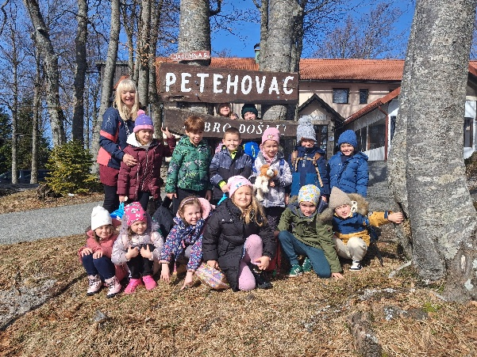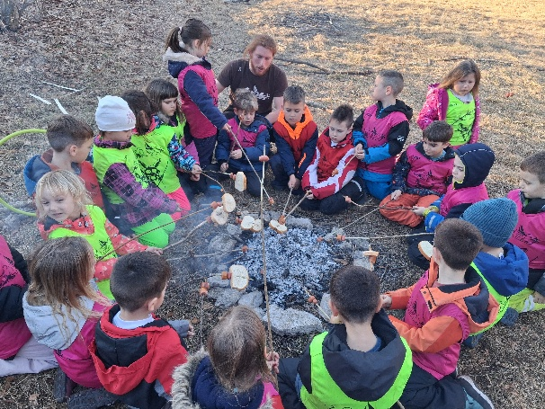
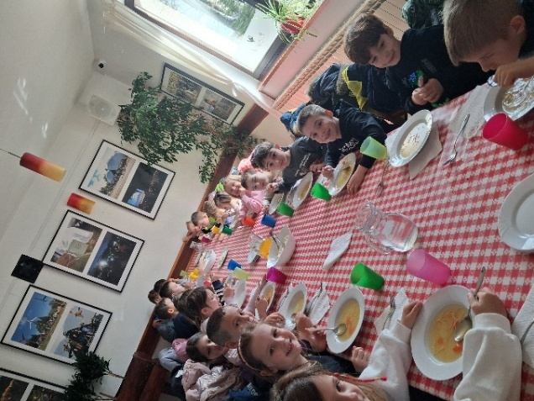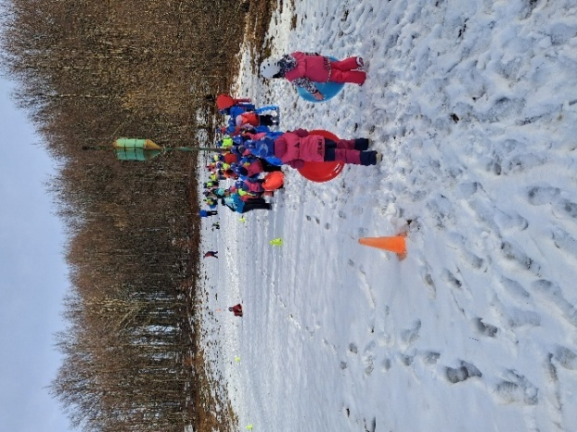
Svjetski dan voda. 22.3.2026.
Dan voda obilježili smo šetnjom do naših najbližih voda, a to su potok ispod mosta u Valbandonu, takozvano “Jezero” koje prestavlja spoj slatke i slane vode i naše prekrasno more. Nakon šetnje i rzgledavanja slijedila je igra na livadi pokraj valbandonske lučice.
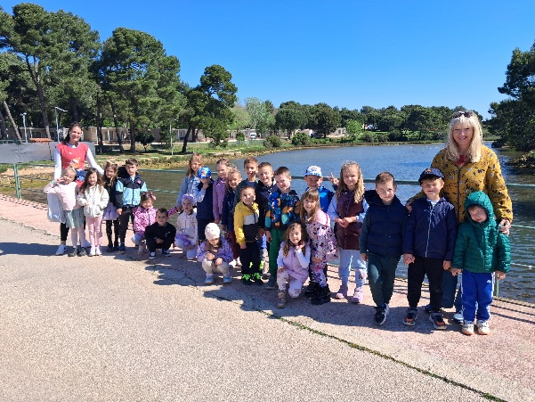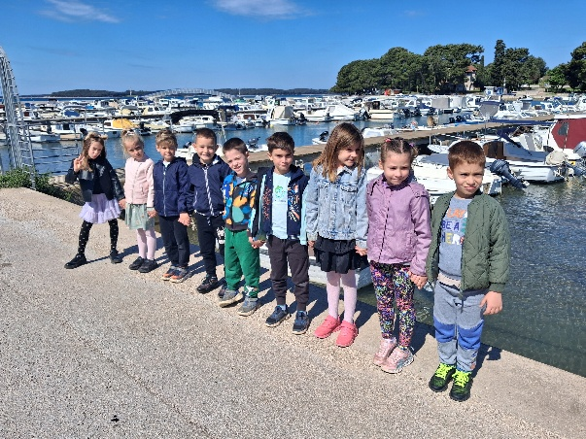

Predstava Teatra Naranča pod nazivom „Cvilidreta“ u MMC Fažana, 16.3.2026.
Gostovanje Teatra Naranča financirala je Općina Fažana, a roditelji su podmirili troškove prijevoza autobusom.
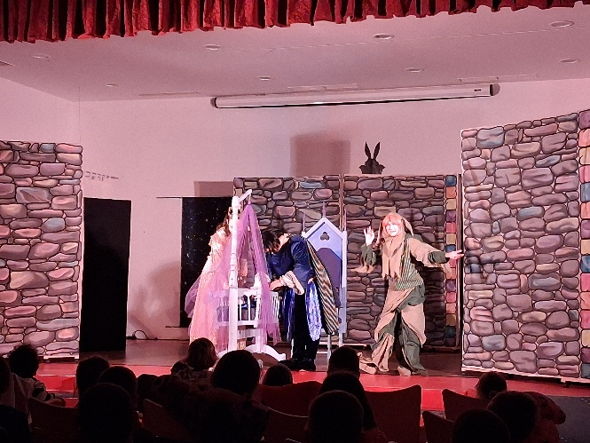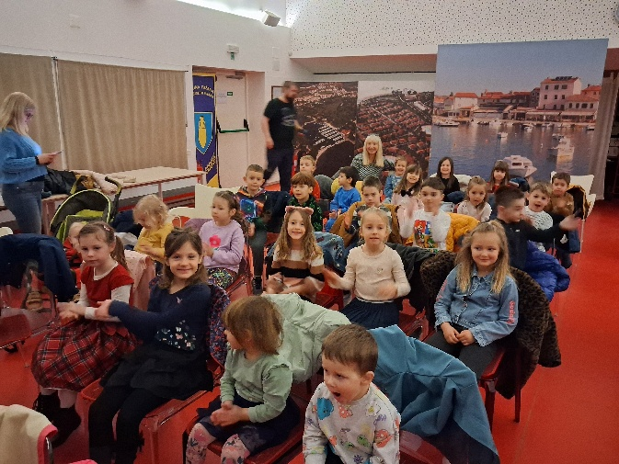
Obilježavanje Dana očeva odlaskom u posjet Zračnoj luci Pula,25.3.2026.
Tarin tata Zoran pozvao je djecu i odgojitelje u posjet zračnoj luci Pula. Uz pristanak roditelja organizirali smo prijevoz i prihvatili poziv. Tata Zoran dočekao nas je na ulazu u zračnu luku, a potom smo zajedno s njim i njegovim kolegama otišli u vođeno razgledavanje zračne luke. Tara je bila jako vesela i ponosna na svog tatu, a mi smo se tati naknadno zahvalili prigodnim poklonom kojeg smo izradili od dječjih crteža, hamera i zajedničke fotografije iz zračne luke.
U vrtiću smo tjedan prije Dana očeva koji se obilježava 19.3. izrađivali prigodne poklone za svakoga posebno.
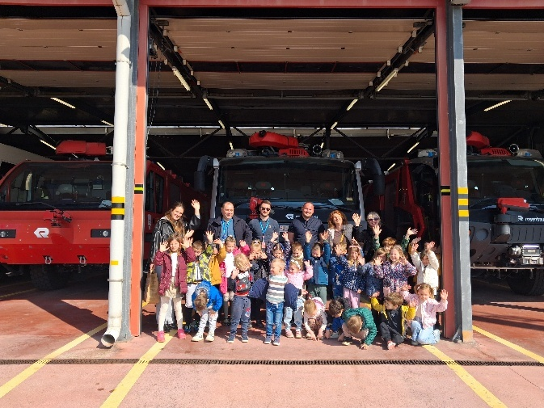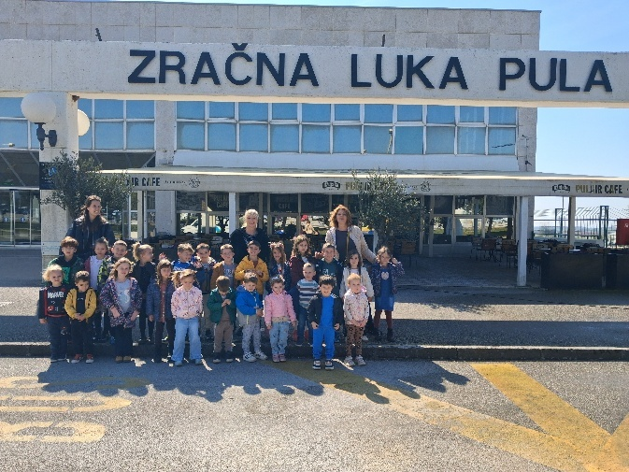
Posjet restoranu Stari Grad uz vođenu uskršnju radionicu, 31.3.2026.
U povodu obilježavanja Uskrsa Larina mama Ivana, suvlasnica restorana Stari grad u Puli, pozvala nas je na radionicu izrade tradicionalnih slastica. Djeca su uz stručno vođenje mijesila tijesto za pince, a pored toga svako je dijete od tijesta modeliralo zečića, kojeg su nakon pećenja ponijeli kući kao poklon. Pince koje smo dobili degustirali smo u vrtiću nakon ručka.
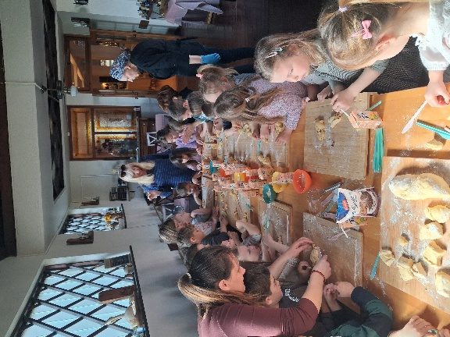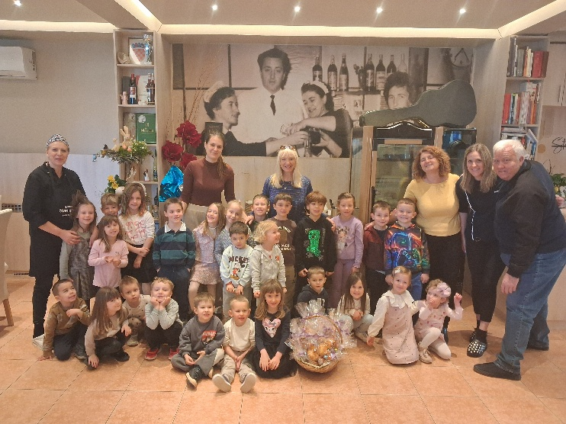
Travanj 2026. posjet farmi obitelji Radolović i upoznavanje s novim članovima:kozlićima
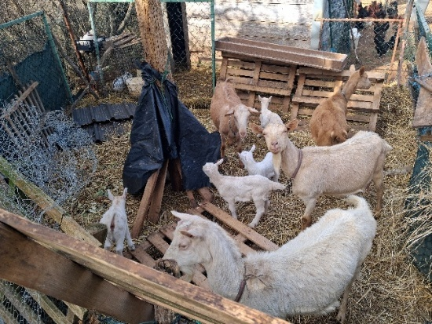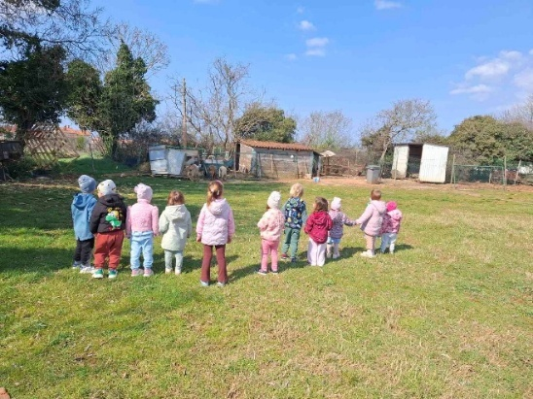
Uskršnja izložba u organizaciji turističke zajednice Općine Fažana, 4.4.2026.
Na poziv turističke zajednice prihvatili smo sudjelovanje na izložbi kroz ziradu i izlaganje raznih kreativnih radova s djecom. Na izložbi su bili radovi dječjih vrtića Sunce i More iz Fažane, te radovi djece iz OŠ Fažana. Pored likovnih radova djeca su imala priliku sudjelovati u raznim tradicionalnim igrama na trgu Sv. Kuzme i Damjana. Izložba je bila postavljena na rivi u blizini trga. Posjetila su je djeca u pratnji svojih roditelja, a i mnogi drugi posjetitelji.
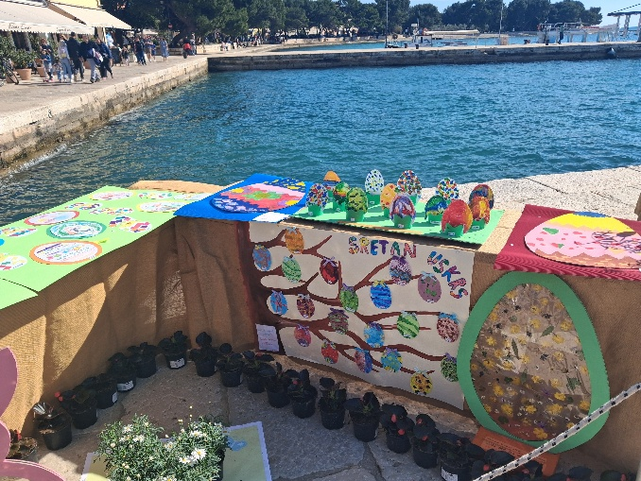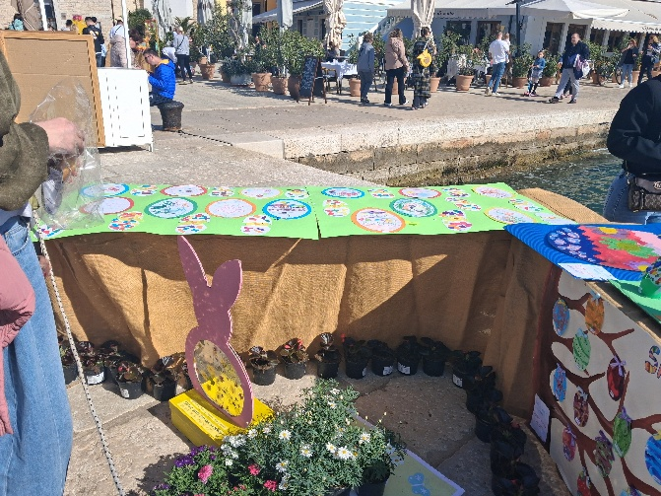
Blagdan Uskrsa i uskršnji običaji u našem kraju (travanj 2026.)
U vrtiću smo tijekom ožujka započeli s temom Uskrsa, uskršnjih običaja, raznih igara i likovnih aktivnosti na tu temu. Djeca su vodenim bojama oslikavala papirnata jaja plošnog oblika, izradili smo mnogo grupnih i individualnih radova na temu Uskrsa za izložbu u Fažani, igrali igru „Potraga za čokoladnim jajima“, rješavali razne radne listiće sa zadacima početnog čitanja i pisanja, te matematičkih pojmova. Izradili smo uskršnju košaricu u koju smo stavili jaje ofarbano na tradicionalan način, onako kako su i naše bake i prabake radile (travka djeteline ili maslačka zprislonjena na jaje i pričvršćena tankom najlon čarapom kuha se u loncu s vodom i ljuskama luka). Djeca su poklon košarice nosila svojim obiteljima nekoliko dana prije Uskrsna, koji je ove godine bio 5.travnja).
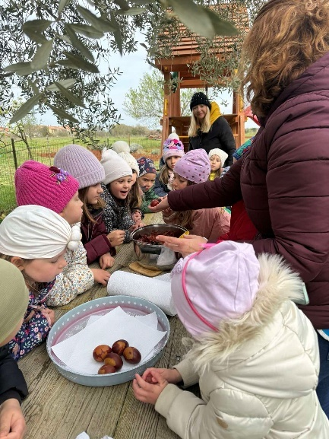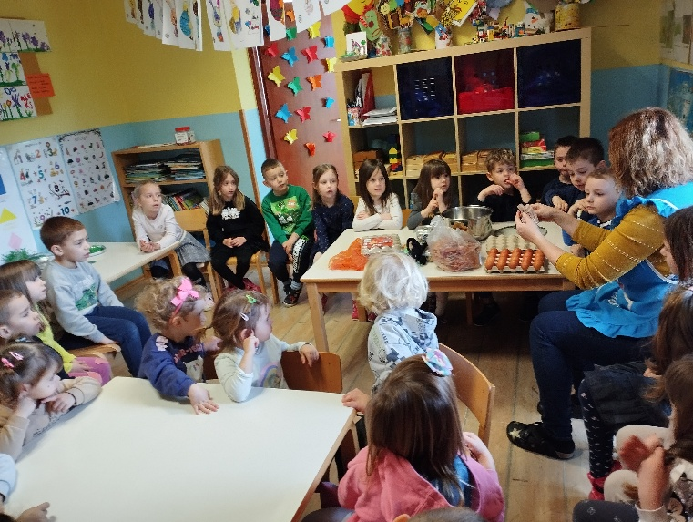
Sadnja i briga o biljkama u vrtićkom vrtu, tijekom proljeća 2026.
Djeca su zajedno sa svojim odgojiteljima sijala grašak, luk, suncokret, mrkvu, rotkvicu, sadila rajčice, krastavce i ukrasno bilje kao što su maćuhice, margerite i pelargonije. Potom su redovito polijevala biljke i pratila njihov rast i razvoj, a kada je došlo vrijeme ubirali smo plodove i uživali u njima.. Ponosni smo na naš trud u vrtu koji se svake godine isplati.
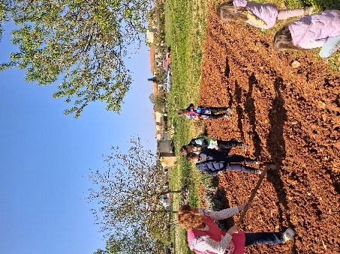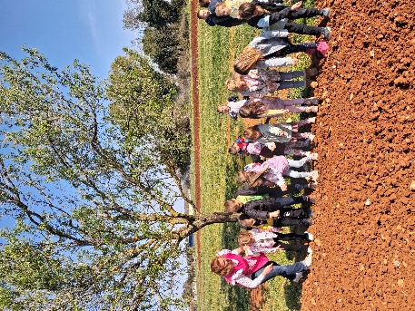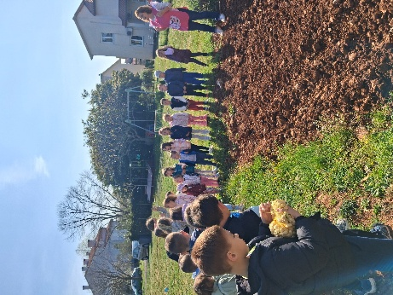

Posjet Osnovnoj školi Fažana, travanj 2026.
Šestero djece bilo je u pripremi za polazak u školu i svi su školski obveznici za 2025./2026. U školu su svi upisani. Osobnim automobilima u pratnji roditelja otišli smo u Fažanu. Po dolasku do škole roditelji su otišli, a djeca i ravnateljica vrtića ušli su u školu. Tamo ih je dočekala učiteljica 4.a razreda sa svojim učenicima. Predstavili smo se svima u razredu, pjevali zajedno s učenicima i učiteljicom te pisali svoje ime na školsku ploču. Svi su pozorno slušali i bili jako pristojni. Nakon pozdrava s djecom i učiteljicom otišli smo u školsku dvoranu gdje su djeca razgibala uz vođene tjelesne aktivnosti. Potom su nas odveli u školsku knjižnicu gdje je knjižničarka djeci pročitala zanimljivu priču i objasnila čemu knjižnica služi. Puni dojmova iz škole u koju će se djeca uskoro upisati vratili smo se u vrtić oko 11h. Roditelji su vozili djecu i po povratku u vrtić.
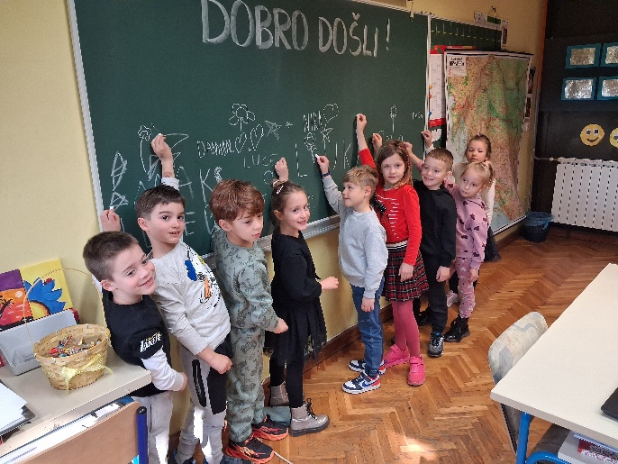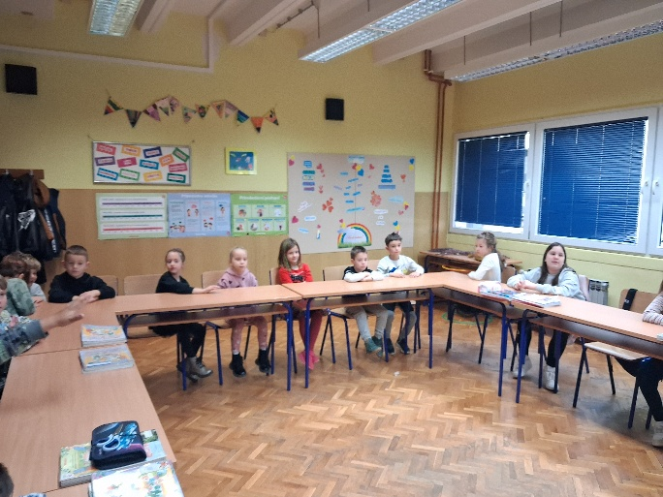

Izlet vlakom u Vodnjan, 23.4.2026.
Na izlet su otišla djeca i odgojitelji iz obje skupine „Ribice“ i „Zvjezdice“, krenuli smo u 8h.
Do željezničkog kolodvora u Puli odvezli smo se autobusom, dolaskom na kolodvor prvo smo ga razgledali, a potom se ukrcali na vlak. Vožnja je djeci bila zanimljiva i poticajna, a za neke je to bila prava vožnja vlakom. Dolaskom u na željeznički kolodvor u Vodnjan sišli smo i razgledali ga, upoznali smo zanimanje prometnik, strojovođa i kondukter. Potom je slijedila šetnja do rasadnika „Svijet biljaka“ gdje nas je dočekala vlasnica Dubravka Orlić Bašlin. Djecu je na zanimljiv i njima prilagođen način provela kroz cijeli rasadnik. Imali su priliku vidjeti razno ukrasno i začinsko bilje. U okolici rasadnika nalazi se polje lavande i ružmarina gdje su se djeca kratko poigrala. Nastavak izleta bio je šetnja do za Vodnjan poznatih „Tri kažuna“. Razgledali smo kažune, promatrali faze nastajanja kroz živi prikaz te proveli lijepo slobodno vrijeme u igri na livadi. Toga dana imali smo ručak na istoj lokaciji, ručak u prirodi, što je djecu iznenadilo i razveselilo. U 12h vratilismo se u vrtić autobusom i nastavili dnevni tijek aktivnosti u vrtiću.
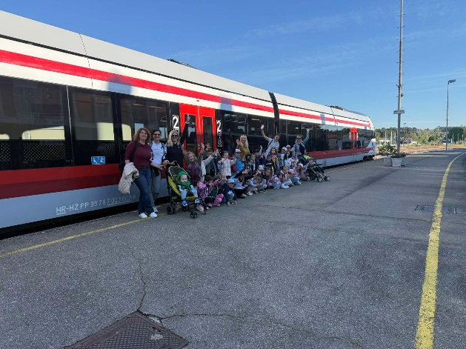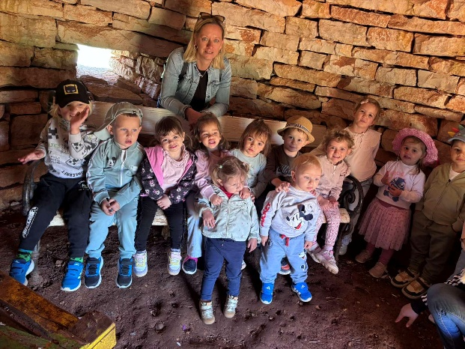
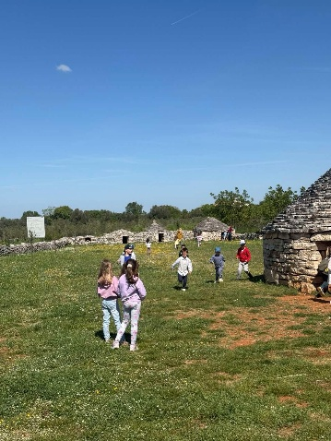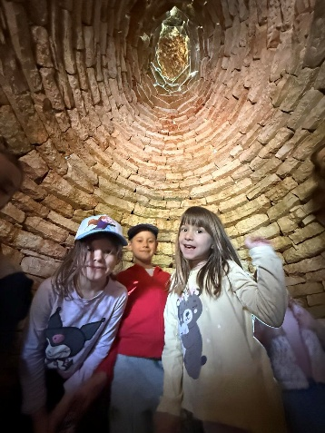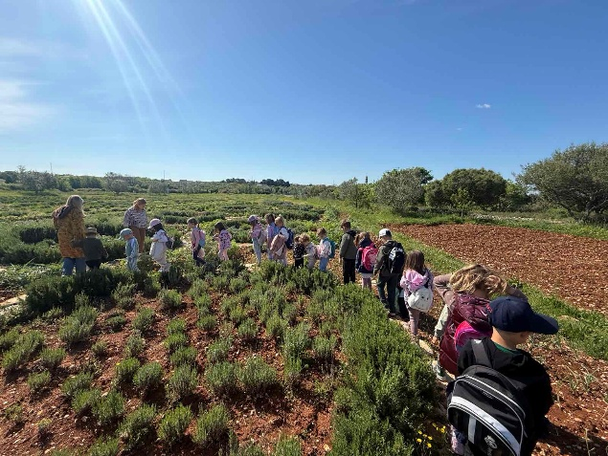
Dječji olimpijski festival u Puli, 21.05.2026.
U organizaciji sportskog saveza grada Pule, na stadionu Veruda održan je olimpijski festival dječjih vrtića u raznim disciplinama. Naša djeca takmičila su se u disciplinama: trčanje na 50m za dječake, trčanje u štafeti 4x25m za dječake i djevojčice, skok u dalj za dječakete i djevojčice te bacanje loptice za dječake i djevojčice. Na olimpijadi je iz našeg vrtića sudjelovalo ukupno 16 djece. Svi su uspješno odradili svoju disciplinu. Bili smo ponosni na svu djecu i čestitali im na sportskom duhu i uspjehu. Iz nekih disciplina osvojili smo i medalje, a to su zlatna medalja za dječake i djevojčice u disciplini trčanje u štafeti 4x25m, srebrna medalja za skok u dalj dječaci, te srebna medalja za bacanje loptice dječaci. Svako je dijete pored toga dobilo i medalju i diplomu za sudjelovanje.
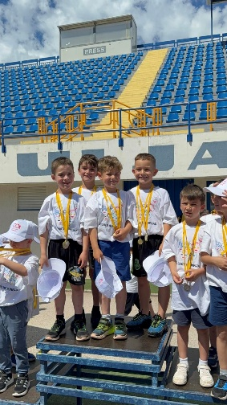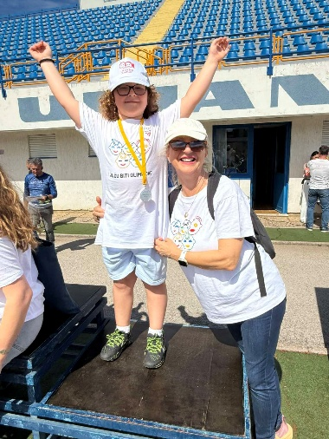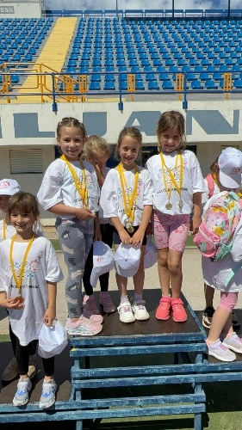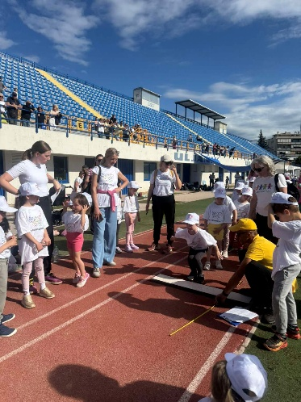
Zajednički izlet djece, roditelja i odgojitelja, Pony park Rovinj, 23.5.2026.
Na imanju u Pony parku pokraj Bala djeca su imala priliku vidjeti i hraniti razne životinje: kokoške, ljame, kuniće, crne svinje, pony konje, magarce, pse i mačke. Tijekom razgledavanja i hranjenja životinja jedno po jedno dijete odlazilo je na jahanje pony-a uz vođenu pratnju. Usrećilo ih je što su se mogli družiti sa svojim prijateljima i odgojiteljima iz vrtića u pratnji roditelja. Druženje je trajalo od 9:30 do 12:30, a tijekom druženja imali smo i piknik na otvorenom.
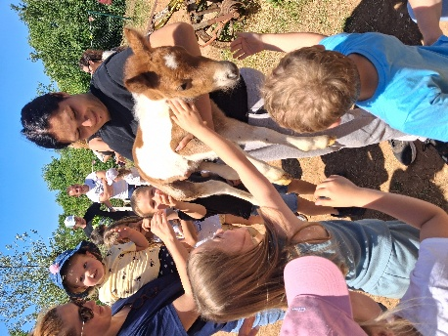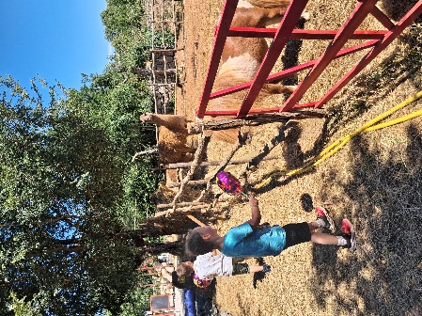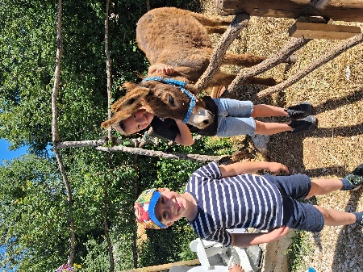
Manifestacija Fažanski tanac, 6.6.2026. na trgu Sv. Kuzme i Damjana
Turistička zajednica Općine Fažana organizirala je manifestaciju i pozvala nas da na njoj sudjelujemo kao gosti otvaranja. Djeca iz vrtića More pripremala su plesnu točku Balun uz svoju mentoricu Ljiljanu Radolović, ravnateljicu vrtića. Pripreme za nastup trajale su od ožujka do lipnja, dva do tri puta tjedno. S obzirom da imamo ukupno 14 nošnji, 7 za dječake, 7 za djevojčice, toliko je djece i plesalo na manifestaciji. Plasnu točku izveli su vrlo dobro i za to dobili gromoglasni pljesak.
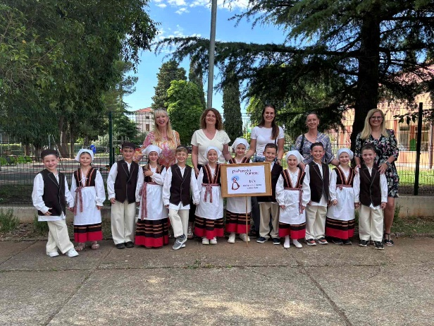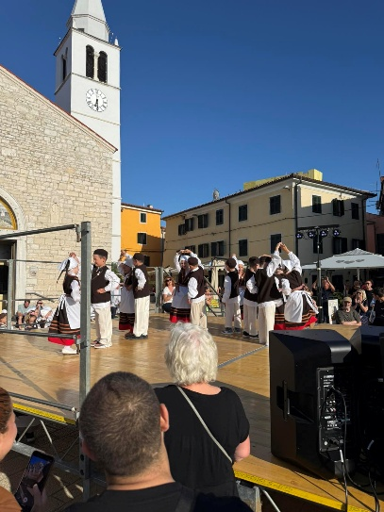
Završna priredba u dvorištu vrtića, 11.06.2026.
Djeca su zajedno sa svojim odgojiteljima pripremila prigodni program za nastup tijekom kojeg su pjesmom i plesom pokazala svoja znanja i naravno razveselila uzvanike.
U vrtiću su se tijekom svibnja i lipnja pripremali spomenari s fotografijama za oproštaj s predškolaracima. Oni su izveli solo točku u kojoj su recitirali pjesmu „Kuću kućom čine djeca“. Ove će jeseni u školu krenuti devetero djece iz našeg vrtića. Na samom kraju priredbe podijelili smo djeci Vrtićke spomenare s fotografijama i odgovorima na pitanja o vrtiću, sebi i prijateljima. Svako se dijete jako veseli takvom poklonu kojega kasnije pokazuje roditeljima i prijateljima.
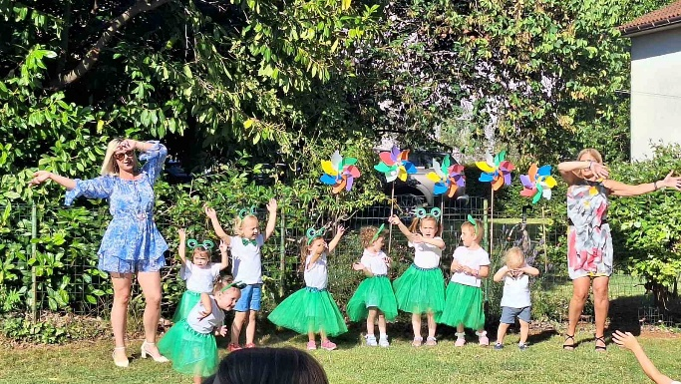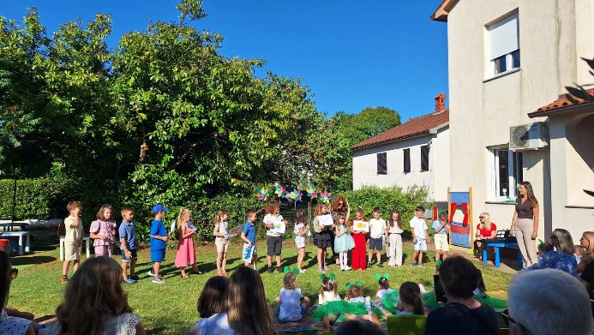
Uspomena na djecu i njihove roditelje koja završetkom vrtićkih dana na jesen prelaze u školu. Ove su godine svi upisani u OŠ Fažana.
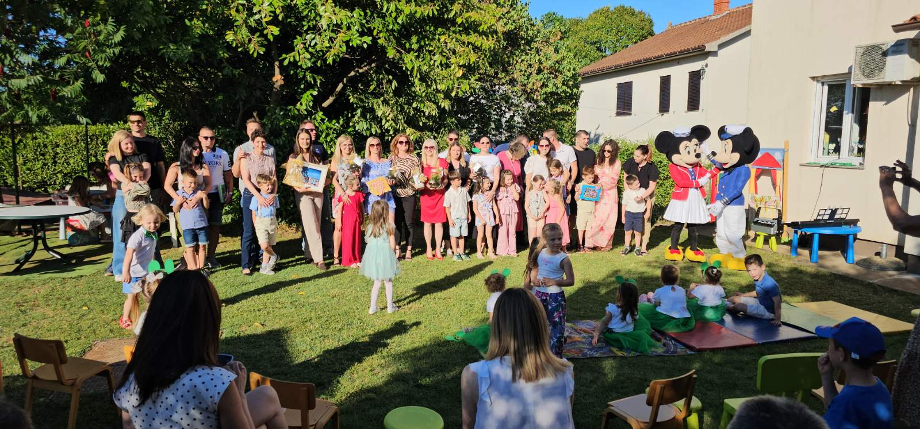
Ove smo godine na završnoj priredbi imali izvedbu pjesme „Vrtić More“ koju smo prošle godine dobili od Nolinog tate Danijela Sangaletia. On je pjesmu skladao i uglazbio.
Aktivnosti u našem povrtnjaku, cvjetnjaku i voćnjaku krenule su već u travnju i trajale sve do kolovoza.
Djeca su usvajala znanja o sijanju sjemenki, sadnji sadnica, brizi o voću, povrću i začinskom bilju. Ove smo godine u vrt pokraj vrtića zasadili zelenu salatu, rajčice, krastavce, mrkvu, bosiljak, jagode i lavandu, te posijali suncokret, mrkvu i grašak. Redovito smo zalijevali sve biljke i stabla, te ih čistili od trave i korova, a nakon dozrijevanja uživali u plodovima. U mjesecu srpnju porezali smo stabljike lavande i pripremili cvjetove za sušenje. Nakon sušenja punili smo mirisne vrećice koje smo potom darivali roditeljima i vanjskim suradnicima.
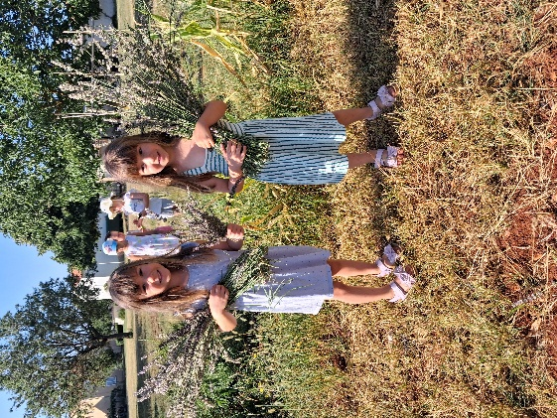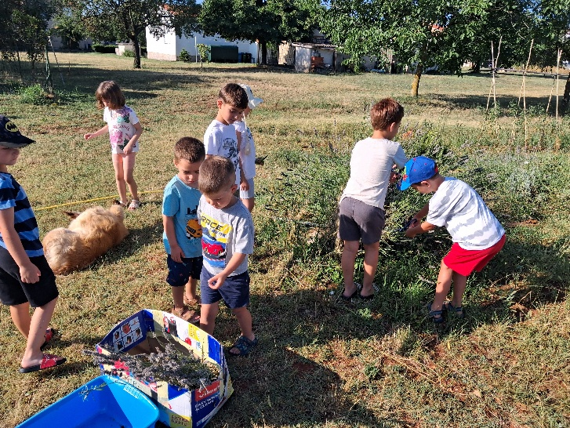
Ljetovanje u autokampu Polari od 23.06.2025. do 27.06.2025.
I ove smo godine na oduševljenje djece otišli na petodnevno kampiranje u auto kamp Polari, Rovinj. Bili smo smješteni u tri Safari šatora koji su se djeci jako svidjeli. U svakom šatoru bio je jedan odgojitelj s pet djece.
Ljetovanje u Polariju proteklo je vrlo dobro. 15 djece je u pratnji triju odgojitelja provelo pet dana i četiri noći na kampiranju. Za djecu je svakodnevno u obližnjem restoranu “Lovor” bio organiziran ručak, a ostale obroke: doručak voće, užinu i večeru pripremali smo u šatorima. Neke smo obroke jeli na terasi naših safari šatora, a neke na moru u pauzama kupanja. Tijekom ljetovanja djeca su se okušala u samostalnom plivanju, ronjenju, istraživanju, natjecateljskim igrama, kreativnim i likovnim aktivnostima, osamostaljivanju tijekom tuširanja, presvlačenja i osobne higijene. Imala su priliku brinuti o sebi i svojim potrebama uz minimalnu pomoć odgojitelja. Kroz ovakva višednevna ljetovanja djeca postaju samosvjesnija i razvijaju pozitivnu sliku o sebi: “Ja to mogu!”, “Ja to hoću!”. Tijekom boravka u kampu djeca su se s odgojiteljima kupla na moru i na bazenima s dječjim igralima. Do kraja ljetovanja svi su bili zdravi i nisu tražili odlazak kući. Svakodnevno su mogli čuti s roditeljima, a tada su prepričavali svoje doživljaje s ljetovanja. Neka su djeca detaljno prepričavala, a neka se vrlo kratko pozdravila s roditeljima i odmah krenula dalje na igru, kupanje ili istraživanje.
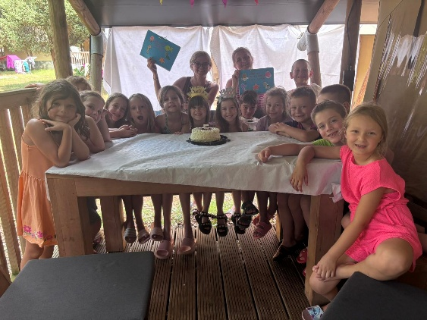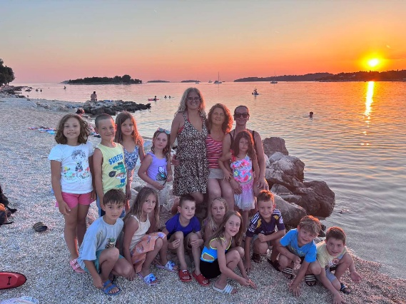
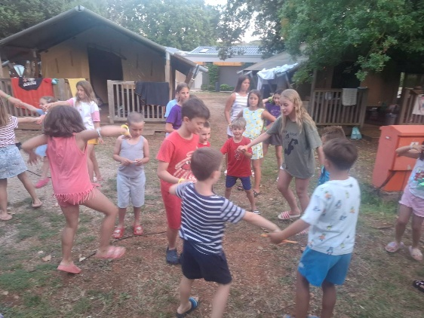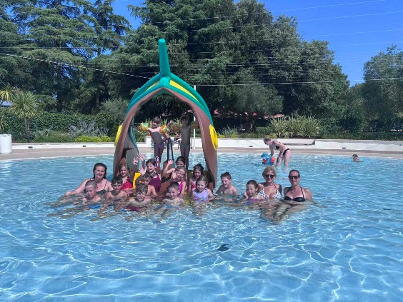
Projekt „Moj dom“, održavao se je tijekom cijele pedagoške godine
Kroz interes djece u rujnu smo započeli s aktivnostima koje su se naknadno pretvorile u cjelogodišnji projekt. U vrtiću je tijekom projekta nastao specifičan centar aktivnosti u kojem su djeca na magnetnoj ploči i polici imala fotografije svojih kuća koje smo dobili u suradnji s roditeljima te plakate raznih vrsta kuća tj. Kuća građenih od raznih vrsta materijala. U realizaciji projekta koristili smo video isječke na pametnom televizoru, enciklopedije, časopis za djecu „Prvi izbor“. Tijekom godine prošetali smo skoro do svake kuće našie djece. Likovni radovi i radni listići na temu projekta često su popunjavali vrtićke panoe. Kroz projekt „Moj dom“ djeca su naučila koliko je neprocijenjivo imati dom i obitelj u njemu bez obzira na to koliko je velik, bogat ili oskudan. Pored svega toga učili smo pjesmice na istu temu.
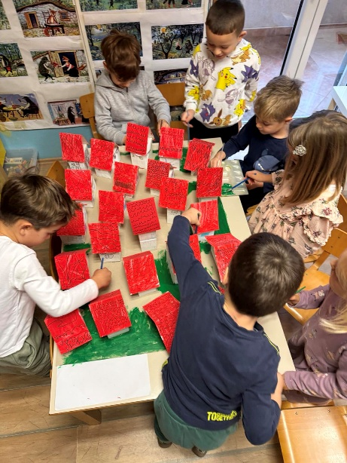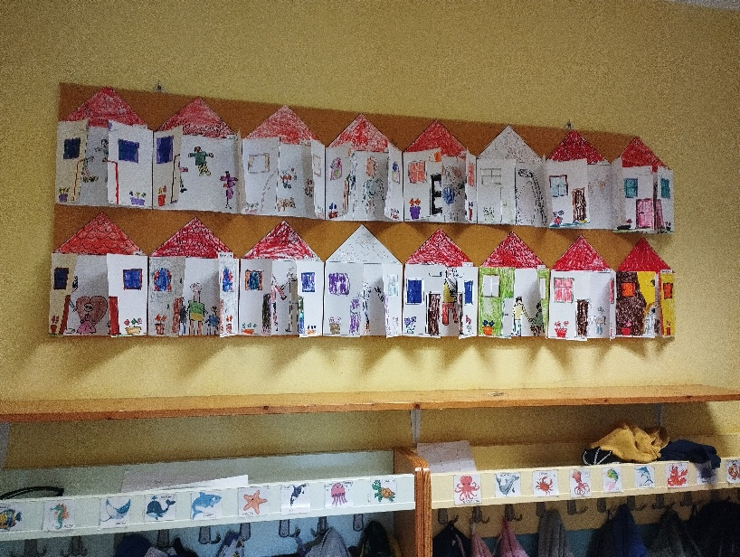
Odlasci na more tijekom ljeta 2026.
Ravnateljica vrtića organizirala je za djecu i odgojitelje jasličke i vrtićke skupine odlaske na more nekoliko puta u toku ljeta. Roditelji bi djeci za taj dan pripremili ruksak sa stvarima za plažu (ručnik, naramenice za plivanje za neplivače, bocu vode i grickalice), a odgojitelji bi ponijeli voće koje bi se slasno pojelo nakon kupanja. Autobus bi nas odveo na plažu pokraj Mup-ovog odmarališta u 9h i vratio se po nas u 11:15. Po povratku u vrtić slijedio bi ručak i poslijepodnevni odmor.

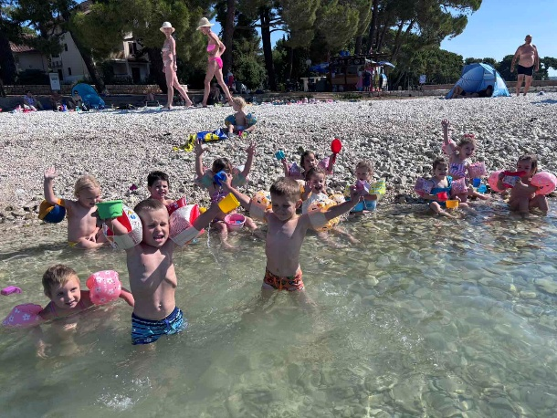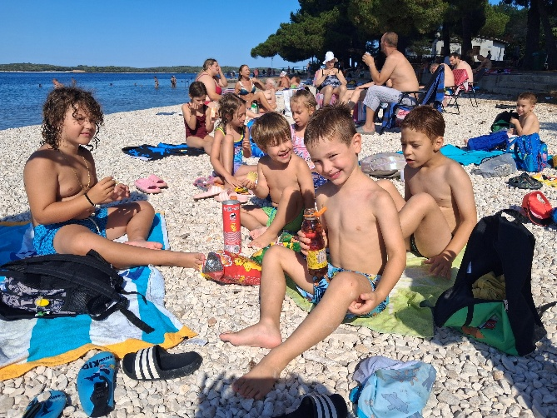

5. RAZVOJ POZITIVNE SLIKE O SEBI

Provodio se tijekom cijele godine individualnim pristupom, uvažavajući različitosti i potrebe djece, a pri tome vodeći računa o stvaranju svijesti kod djeteta da je dio cjeline sa čijim pravilima treba usklađivati svoja ponašanja (socijalni element). Rad na razvoju pozitivne slike o sebi sastavni je dio odgojno obrazovnog rada u svim skupinama sa različitim sadržajima . U jasličkoj skupini rad na osamostaljivanju imao je prioritetno mjesto te se tako razvijala svijest djeteta o vlastitim sposobnostima. Odgajatelji vrtićkog uzrasta djece osjećaju veću potrebu za razvojem međusobnih odnosa u skupini te je i rad bio usmjeren na razvoju empatije među djecom i prihvatljivom načinu komuniciranja. Planirali su se sadržaji igre i aktivnosti koje su bile usmjerene na spoznavanje i razvijanje fizičkog, emocionalnog i socijalnog " ja".

Jedan od načina jačanja pozitivne slike o sebi je proslava dječjih rođendana u vrtiću tijekom kojih se svako dijete na taj dan, a posebno slavljenik osjeća voljeno, istaknuto i posebno. Djeca tijekom boravka u vrtiću verbalno ili neverbalno izražavaju svoje želje, interese, potrebe i emocije, te tako ističu svoju osobnost i jačaju pozitivnu sliku o sebi.
Kao vrlo važan aspekt razvoja pozitivne slike o sebi odgajatelji ističu razvoj «socijalnog Ja» koje se tijekom godine razvijalo koristeći metode pozitivne discipline. Aktivnosti koje su razvijale aspekt socijalnog ja jesu:

kutići emocija: ljutnja, tuga, sreća, strah,
- odlazak na zimobvanje i ljetovanje
- zajedničkim postavljanjem pravila,

razgovori i dogovori u krugu,

sportske i takmičarske igre,

tko se krije iza kućice,

interakcijske igre : krug prijateljstva, glazbene stolice, vlakić, masaža,

val prijateljstva,

druženja djece i roditelja (izleti, razne manifestacije u našoj Općini)

U svim se situacijama koristila prilika da svako dijete ima primjerenu pažnju odgajatelja i djece u skupini da osjeća podršku , sigurnost i zaštitu.

6. STRUČNO USAVRŠAVANJE DJELATNIKA

Stručno usavršavanje odgajatelja smatramo bitnim uvjetom za kvalitetan rad sa djecom i kompetentnog odgajatelja, te tom segmentu rada pridajemo posebnu pažnju. Rasprava o godišnjem planu i programu rada kao i stručnom usavršavanju djelatnika vođena je na odgojiteljskim vijećima tijekom pedagoške godine.

Odgojitelji i ravnatelj vrtića prisustvovali su raznim edukacijama i stručnim usavršavanjima od kojih izdvajamo:
Online edukacija za odgojitelje : „Planiranje aktivnosti s djecom u vrtiću“, 27.08.2024. u organizaciji KOHO pedagogije na nacionalnoj razini.
Online edukacija za odgojitelje: „Razumijevanje dječjeg ponašanja u jaslicama“, predavač: Martina Sokač, mag.praesc.edu
„Metodika engleskog jezika-radionica OCTOBER“, 22.9.2025. u organizaciji udruge Jezik i vrtić, a pod vodstvom edukatorica Božene Vrgoč i Ivane Prodan
Edukacija za odgojitelje: „Kako kroz svakodnevne aktivnosti podsticati razvoj djeteta“, 25.9.2025.organizator „Korak po korak“ , pod vodstvom Jelene Kudrić dipl.defektolog logoped
Online edukacija „Vrtić na biciklu“ u organizaciji obrta „TRAFIKI“ i nacionalnog plana za sigurnost cestovnog prometa, 29.10.2025.
Online edukacija „Sagorijevanje , faze i kako si pomoći“, 12.11.2025. u organizaciji udruge CJELOVITA NOVA ZEMLJA, voditeljica Tara Barat
Edukacija za odgojitelje „Senzorne igre u jaslicama“, 13.11.2025. predavač Sara Dragičević, mag.peasc.educ.
Stručno usavršavanje na temu: „ZONA OPTIMALNOG RAZVOJA-gdje se susreću motivacija, razvoj i uspjeh“, 15. - 18.1.2026. (ukupno 5 sati), voditeljice Dora Marinić, dr.sc.rehab.educ., Bruna Bašić, mag.rehab.educ.et.mag.cin, doktorica neuroznanosti i Iva Barić, mag.phisioth, doktorica sociologije
Online edukacija za odgojitelje: „Uspješan kraj pedagoške godine bez stresa“, 27.1.2026. u organizaciji udruge „Odgojitelji u akciji“, voditeljice: Martina Sokač i Tarita Mašković
Edukacija za odgojitelje na ciklusu predavanja za odgojitelje: „Dječji svijet kroz osjetila: senzorna integracija u vrtiću“, „Autizam – ti i ja“, „Kako prepoznati odstupanja u razvoju komunikacije, jezika i govora kod djece u vrtiću“, 18.3.2026. u organizaciji Grada Pula i Dnevnog centra Veruda-Pula u Coworking centru, Pula

Za sva navedena stručna usavršavanja, u vrtiću posjedujemo potvrde o sudjelovanju i završenom stručnom usavršavanju.

7. RAD S DJECOM S POSEBNIM POTREBAMA

Kroz razgovore s roditeljima informirali smo se o problemima svakog pojedinog djeteta na kojeg treba obratiti pozornost (alergije, slabokrvnost, odbijanje hrane, pretilost, ravna stopala, impulzivnost…). U navedenim slučajevima djetetu se pristupalo s pojačanom pažnjom te se pratilo njegovo stanje i napredovanje. Individualno se pomagalo onoj djeci koja su pokazala sporije napredovanje u određenim područjima od svojih vršnjaka te djeci s eventualnim poteškoćama kognitivnih i govornih sposobnosti, a sve u suradnji s našom psihologinjom, Verdanom Lovrečić Pavlović.

8. RAD SA ŠKOLSKIM OBVEZNICIMA

Ove smo pedagoške godine imali 9 djece pred polazak u školu. Sadržaji i pripreme za školu integrirani su u redovan 10 – satni program, te su trajali od početka listopada do kraja svibnja tekuće pedagoške godine.

Sadržaj rada sa djecom pred polazak u školu realizirao se kroz niz raznovrsnih aktivnosti za razvoj motorike i fine motorike:

- crtanje, slikanje, rezanje papira, tkanine, kartona, modeliranje tijestom, das masom,
- vezivanje i zakopčavanje,
- masaža i vježbe šake i prstiju prije rada na radnim listovima,
- nizanje perlica,
- interakcijske igre za orijentaciju u prostoru (lijevo, desno, naprijed, natrag, gore, dolje),
- igre traženja, pridruživanja i uočavanja oblika (okruglo, trokutasto, kockasto),
- prepoznavanje slova, povezivanje grafema sa fonemom (razne slagalice i igre),
- razne matematičke igre klasifikacija, količina.
Svako je dijete imalo svoju radnu bilježnicu (bez crta), olovku i radne listove od više nakladnika spojene u jedan komplet za svako dijete.

Uz pripremu za školu organiziran je i rad stručnog suradnika, psihologa sa djecom i roditeljima. Psiholog je u individualnom kontaktu sa svakim djetetom nastojao steći uvid u kognitivnu i socio emocionalnu spremnost djeteta za polazak u školu. Rezultati individualnog rada sa djecom služili su kao temelj za savjetodavni rad sa odgojiteljima i roditeljima i sa ciljem poticanja razvoja djece, smanjenja anksioznosti koju eventualno stvara polazak u prvi razred kao i na stvaranju pozitivne slike o školi, kako kod djece tako i kod roditelja.
Sva djeca koja su bila u programu pripreme za školu uspješno su savladala testiranja u školi i sistematske preglede, te su upisana u prvi razred osnovne škole. Svih devetero djece upisano je u O.Š. Fažana.

9. SURADNJA S RODITELJIMA

Suradnja sa roditeljima kao bitan uvjet kvalitetnog rada, tijekom protekle pedagoške godine bazirala se na zajedničkom nastojanju boljeg upoznavanja potreba djeteta i stimuliranju njegovog razvoja, senzibilizaciji roditelja za zbivanja u skupini, uvažavanju roditelja, partnera u odgoju, a ostvarivala se kroz raznovrsne oblike suradnje:
Individualni informativni i inicijalni razgovori (za roditelje novoupisane djece)
Komunikacija putem Viber grupe u vidu obavijesti, te za upoznavanje roditelja sa planom i programom rada, sastavom skupina, upoznavanje roditelja sa sigurnosno zaštitnim i preventivnim programom vrtića, kućnim redom vrtića itd,).
Roditeljski sastanci održani su:
09.09.2025. u prostorijama vrtića, s početkom u 17:00, za jasličku i vrtićku skupinu
24.11.2025. u prostorijama vrtića, s početkom u 17:00, za vrtićku skupinu
24.03.2026. u prostorijama vrtića, s početkom u 17:30, za jasličku i vrtićku skupinu

Na svim roditeljskim sastancima bili su prisutni odgojitelji, roditelji i ravnateljica vrtića. Zapisnike s održanih roditeljskih sastanaka čuvamo u pedagoškoj dokumentaciji vrtića.
Individualni razgovori s psihologinjom prema potrebi roditelja ili na poticaj psihologinje vodili su se svaku prvu srijedu u mjesecu u poslijepodnevnim satima. Roditelji su rado koristili te usluge tijekom godine.

Individualni razgovori na poticaj roditelja ili odgajatelja.
Razmjena informacija u dnevnim kontaktima.
Pismena komunikacija putem kutića za roditelje.
Prezentacija dječjih radova, fotografiranjem i slanjem u Viber grupu.
Razmjena i upućivanje na stručnu literaturu.
Prigodne čestitke i darovi.
Zajedničke svečanosti i proslave ( završno druženje na priredbi u dvorištu vrtića)
Zajedničko druženje na izeltu u Feštinskom Kraljevstvu
Suradnja s roditeljima u povodu obilježavanja Dana očeva i Majčinog dana
Boravak roditelja u vrtićkoj i jasličkoj skupini (prilikom privikavanja).
Kalendari događanja putem kutića za roditelje, koji se trenutno nalazi na ulazu u vrtić, zbog nemogućnosti ulaska roditelja u garderobu gdje se inače nalazila oglasna ploča.

Dobra suradnja sa roditeljima bila je korisna i u sakupljačkim aktivnostima te su roditelji donirali ili inicirali donaciju različitih sredstava. ili igračaka.

10. SURADNJA S OSTALIM DRUŠTVENIM ČIMBENICIMA

Tijekom pedagoške godine 2025./2026. ostvarena je bogata suradnja sa društvenom sredinom, a realizirana je sa slijedećim čimbenicima:

Općinom Fažana – Božićni blagdani, Maskenbal, Dan općine, razne donacije, svečane sjednice, subvencija za djecu iz Općine Fažana, predstave za najmlađe u MMC-u Fažana
- Pony park, Bale, organizacija posjete imanju i domaćim životinjama
- Aquarium Pula, posjet s djecom
- Obitelj Radolović, posjet farmi našeg susjeda Elia Radolovića
- Obitelj Bažon, posjet njihovoj farmi
- Restoran Stari grad, Pula, uskršnja radionica izrade pince za djecu i odgojitelje
- Dječji vrtić «Sunce» Fažana – druženja na raznim svečanostima i manifestacijama, kazališnim predstavama, te suradnja po pitanju pripreme i dostave kuhanih obroka za naš vrtić, druženje djece i odgojitelja. Sudjelovanje na stručnim usavršavanjima u organizaciji vrtića Sunce
- Svijet biljaka u Vodnjanu, vlasnica Dubravka Orlić Bašlin, posjet s djecom
- Hrvatske željeznice, izlet vlakom od Pule do Vodnjana
- Pekara «Marymat» Šurida – svakodnevna dostava svježeg kruha i peciva,
- Teatar „Naranča“, odlazak na kazališne predstave
- Supermarket «Plodine» Fažana – informiranje o akcijama i nabavka namirnica,
- Market «Konzum» Valbandon – dostava namirnica,
- Crkva Sv Kuzme i Damjana u Fažani, župnik Mladen Pranjić
- ZZJZ, Pula – higijensko epidemiološki nadzor i kontrola prehrane,
- Kamp Polari, Rovinj i agencija Easyatent, organizacija ljetovanja za djecu
- Agencija Kinezis tours, organizacija zimovanja za djecu
- Suradnja sa stolarom – radi eventualnih stolarskih poslova
- Suradnja s obrtom „Green cut“ radi eventualnih sitnih popravaka u vrtiću ili dvorištu
- Suradnja s obrtom za tapeciranje „Velur“, radi raznih popravaka
- Suradnja s knjigovodstvenim servisom «Monvidal»
- INK Pula, odlasci na predstave
- Suradnja s TZ Fažana, sudjelovanje u raznim manifestacijama i projektima
- Sportski savez Pula, sudjelovanje na dječjem olimpijskom festivalu
- Astreja plus, nabavka novih ormara, polica i igrala za sobu dnevnog boravka
- Bauhaus Pula, nabavka novih površina umjetne trave za dvorište vrtića
- Agencija za odgoj i obrazovanje, savjeti i stručna usavršavanja
- Udruga KO-Ho, sudjelovanje na stručnim usavršavanjima
- Udruga „Odgojitelji u akciji“, organizacija edukacija za odgojitelje

10. POSEBNI PROGRAMI:

RANO UČENJE STRANOG JEZIKA - ENGLESKI JEZIK

Na osnovu verificiranog programa za rano učenje engleskog jezika i stručno osposobljenog odgojitelja za rad s djecom, a to je Ljiljana Radolović, engleski se provodio u vidu radionica nekoliko puta tjedno. Odgojiteljica je djeci pružala adekvatne poticaje i okruženje za cjelokupni razvoj djeteta, posebno one kojima se je zadovoljilo djetetovu potrebu za učenjem engleskog jezika. Rano učenje engleskog jezika realiziralo se je kroz situacijski pristup. Kod djeteta se je razvijao senzibilitet za engleski jezik, motiviralo se je dijete na situacijsko učenje riječi, jezičnih i fonemskih formi engleskog jezika, poticalo dijete na samostalne aktivnost i postupno slušanje, razumijevanje i usvajanje engleskog jezika i uvažavalo djetetovu osobnost i posebnost prilikom usvajanja pojmova engleskog jezika.
Program rada na engleskom jeziku temeljio se je na sljedećim zadaćama: zadovoljavanje djetetovih osnovnih potreba (primarnih bioloških, potreba za sigurnošću, pripadnošću i ljubavlju, samo ostvarivanjem) i aktualnih potreba i interesa.
U protekloj pedagoškoj godini poticalo se je djecu na usvajanje naziva boja, dijelova tijela, naziva voća, povrća, članova obitelji, i izgovaranje jednostavnih rečenica koje prate određene radnje, npr. „Oprati ruke“, „Obuti cipele“, „Obuti papuče“, „Idemo jesti“, „Idemo u dvorište“, „Idemo u vrtić“, „Volim jesti…“, „Moj prijatelj je…“ „Idemo se igrati“. Djeca su slušala i sama imenovala nazive voća, nekih vrsta namirnica, jednostavnih radnji, igračaka i svega što ih je zanimalo. U radu smo primjenjivali znanja stečena na „Sanela radionicama“ osmišljenim za rano učenje engleskog jezika u predškolskim ustanovama.
Djeca su tijekom cijele godine bila znatiželjna i spremna oponašati, te koristiti engleski rječnik, iako neka više, a neka manje.

11. ZAPAŽANJA, MIŠLJENJA I PRIJEDLOZI USTANOVE

S ciljem daljnjeg poboljšanja kvalitete rada, posebnu smo pažnju pridavali individualnom praćenju, zapažanju dječjih interesa i afiniteta, sklonosti i razvojnih mogućnosti, što je rezultiralo napredovanjem djece prema višim razvojnim sposobnostima. Poštivali smo dječji izbor i poticali njihov osjećaj slobode i nesputanosti. Na kraju je važno napomenuti da su se mnoge aktivnosti odvijale u suradnji s našom psihologinjom. I u narednoj pedagoškoj godini nastaviti ćemo suradnju sa stručnom suradnicom psihologinjom Vedrane Lovrečić Pavlović.

U narednoj pedagoškoj godini po broju upisane djece opet ćemo imati rad u dvije odgojne skupine.

Izvješće o radu za pedagošku godinu 2025./2026. usvojeno je na sjednici Upravnog vijeća Dječjeg vrtića More, održanoj 03.09.2026. godine.

Ravnateljica: Ljiljana Radolović, odgojitelj

Predsjednica Upravnog vijeća:
Vedrana Lovrečić Pavlović, spec. kliničke psihologije

